# Machine Learning de A a la Z: R y Python para Data Science

Contenido

Machine Learning de A a la Z: R y Python para Data Science 1

Variables: 2

Regresión: 2

Lineal: 2

Logística: 2

Regresión lineal simple 3

Regresión lineal múltiple: 3

Métodos de construir modelos: 3

All in: 3

Eliminación hacia atrás 3

Paso hacia adelante: 4

Eliminación Bidireccional: 4

Modelo de fuerza bruta (Comparación de scores): 4

REGRESIÓN LINEEAL POLINÓMICA 5

Máquinas de soporte Vectorial (Support Vector Machine) 5

Construir un modelo de SVR 6

El núcleo de SVM 6

Matriz de Correlaciones 6

Paso de optimización 6

Vector de correlaciones 6

En Resumen 6

ÁRBOLES DE REGRESIÓN (CART) 7

BOSQUES ALEATORIOS 7

R CUADRADO 8

R cuadrado ajustado 8

2DA PARTE -------------------------- 9

REGRESIÓN LOGÍSTICA 9

K-NEAREST NEIGHBORS 10

¿Cómo se hace? 10

SVM SUPPORT VECTOR MACHINE 11

¿Qué es lo especial de SVM? 11

KERNEL EN SVM 11

Precio a pagar: 12

El truco del Kernel: 12

Tipos de funciones de Kernel: 14

TEOREMA DE BAYES (NAIVE BAYES) 14

La idea del clasificador del teorema de bayes 16

CLASIFICACIÓN CON ÁRBOLES DE DECISIÓN (Classification and Regression Tree) CART 19

Random Forest (Aprendizaje en conjunto) 20

EVALUACIÓN DE LA EFICACIA DE LOS MODELOS DE CLASIFICACIÓN 20

Falsos positivos y Falsos negativos 20

Matriz de confusión 21

Paradoja de la precisión 21

Curva CAP (Curvas de perfil de precisión acumulado) 22

Qué modelo usar de Clasificación 23

CLUSTERING 24

K-MEANS 24

Trampa de la inicialización aleatoria 25

Elegir el número correcto de clusters 26

CLUSTING JERÁRQUICO 26

Aglomerativo 26

CONCLUSIÓN DE CLUSTERING 27

APRIORI 28

ECLAT 30

Reinforcement Learning 30

UPPER CONFIDENCE BOUND UCB (LÍMITE DE CONFIANZA SUPERIOR) 31

El problema del bandido multibrazo 31

MUESTREO DE THOMPSON 32

PROCESAMIENTO DEL LENGUAJE NATURAL 35

NLP 36

Usos de NLP 36

Librerías 36

NLP – Bag of words 37

IA contiene a ML y ML contiene a DL

<https://joanby.github.io/bookdown-mlaz/>

-Para el curso de Tensor Flow -> Curso de inteligencia artificial que habla de redes neuronales y que las programa. Entender la sintaxis de las NW

-> Tensorflow de 0 a experto, es del 1.

->Tensorflow 2

Predicción de Stocks o divisas

SEGUNDA PARTE:

Las variables independientes son las que se le ingresan al algoritmo de ML y predicen las “dependientes”.

Pd. Iloc es para localizar filas y columnas por posición

Columna categórica: que sirve para categorizar al usuario

Fit es como acomodar a tal circunstancia, array. Solo calcula la modificación que debe de aplicarse el escalado pero no se aplica.

Transform es cambiar un aspecto del array en específico por otro similar. Aplica el escalado a X.

Fit_transform es para añadir columnas que concuerden con el array objetivo. Crea el escalado y lo aplica a X.

fit calcula los coeficientes en base a tus datos, transform predice en base a un modelo que ya haya sido ajustado anteriormente con fit y fit_transform combina los 2 anteriores.

fit -> Calcular los parámetros del algoritmo

transform -> Aplciar esas transformaciones

fit_transform -> Para hacer las dos cosas a la vez

ColumnTransformer Recibe 1 array y la columna objetivo a cambiar. Es como el calentamiento antes de efectuar el cambio. Cuando sea convocado, sabrá en dónde efectuar ese cambio.

LabelEncoder es para 1 label nada más

OneHotEncoder es para dejar más de 1 array de salida

f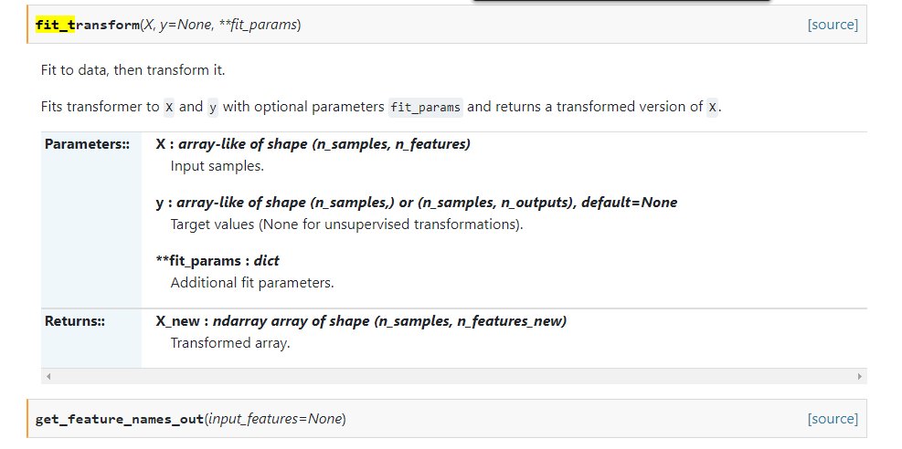

# Variables:

-Categóricas

-Nominales: Solo establecen una etiqueta y no da ningún orden. Hombre – Mujer. Rojo - Azul

-Ordinales: Dan orden. Notas A,B,C,D… Tallas de ropa

-Numéricas

-Discretas: Que se pueden comprar sin usar decimales. # de empleados,

-Continua: Pueden tomar cualquier número de decimales. Peso, edad, velocidad.

# Regresión:

En estadística, es el proceso estadístico de estimar las relaciones que existen entre variables.

Se centra en estudiar las relaciones entre una variable dependiente de una o más variables independientes.

## Lineal:

-Regresión lineal simple: Solo hay una variable independiente

-Regresión lineal múltiple: Hay más de una variable independiente

## Logística:

-Regresión logística simple: Cuando se intenta predecir con 1 sola variable independiente

-Regresión logística múltiple: Diversas variables son usadas para predecir.

Regresión lineal simple: y= b0 + b1*x1

Se ajusta la línea con la fórmula: (Método de los mínimos cuadrados):

$$\min{\sum_{i}{{\left(y_{i}-{\hat{y}}_{i}\right)}^{2}}}$$

Para saber si se necesita escalar las variables, hay que preguntarse si alguna se puede llevar a las otras variables por su diferencia de tamaños

Regresión lineal múltiple:

y= b0 + b1*x1+ b2*x2+ b3*x3+ … +bn*xn

Los modelos de regresión lineal tienen una serie de restricciones antes de proceder a calcular el modelo.

1. Linealidad
2. Homocedasticidad
3. Normalidad multivariable
4. Independencia de los errores
5. Ausencia de multicolinealidad D2 = 1 – D1 El modelo es incapaz de distinguir entre los efectos de D1 y D2 . Estas son las variables Dummy. Las que se vuelven vectores de 0 y 1 que se vectorizan. Siempre es n – 1 valores diferentes de la variable que se vuelve variables dummy.

## Métodos de construir modelos:

* Exhaustivo (All-in)
* Eliminación hacia atrás *
* Selección hacia adelante *
* Eliminación bidireccional *
* Comparación de scores *

### All in:

Meter todas las variables en el modelo y ver qué sale. Esto se debe de hacer solo si:

* Conocimiento a priori; OR
* Por necesidad; OR (Probabilidad de crédito)
* Preparación previa para eliminación hacia atrás.

## Eliminación hacia atrás

1. Seleccionar el nivel de significación de una variable para permanecer en el modelo (SL) .
2. Se calcula el modelo con todas las posibles variables predictoras (modelo All in)
3. Considera la variable predictora con el p-valor más grande. Si P>SL, entonces vamos al paso 4, si no, FIN.
4. Se elimina la variable predictora.
5. Ajustar el modelo sin dicha variable* (Hay que volver a calcularse y crear el modelo nuevamente) y repetir el paso 3, entrando en modo bucle.

### Paso hacia adelante:

1. Elegimos un nivel de significación para entrar en el modelo (SL) para entrar en el modelo. Se parte de un modelo sin variables y se añaden las que tengan un p valor inferior a SL.
2. Ajustamos todos los modelos de regresión simple y ~ x­­n Elegimos el que tiene menor p-valor (los modelos de regresión lineal).
3. Conservaremos esta variable, y ajustamos todos los posibles modelos con una variable extra añadida a la(s) que ya tenga(s) el modelo hasta el momento.
4. Consideramos la variable predictora con el menor p-valor. Si P<SL, vamos al paso 3, si no, Fin. De esta manera se agregan más y más variables y hasta que se supere el valor de SL.

### Eliminación Bidireccional:

1. Selecciona un nivel de significación para entrar y salir del modelo. SLENTER = 0.05, SLSTAY = 0.05
2. Llevar a cabo el siguiente paso de selección hacia adelante (con las nuevas variables con P < SLENTER para entrar)
3. Llevar a cabo TODOS los pasos de la eliminación hacia atrás (las variables antiguas deben tener P<SLSTAY para quedarse). Repetir estos dos pasos. Añadir x variables y eliminar de ser necesario las otras.
4. No hay nuevas variables para entrar ni antiguas para salir. -> FIN.

### Modelo de fuerza bruta (Comparación de scores):

Se generarán todos los modelos posibles y se elige el que se agrade más.

1) Seleccionar un criterio de bondad de ajuste (p.e. criterio de Akaike).

2) Construir todos los posibles modelos de regresión: 2N-1 combinaciones en total.

3) Seleccionar el modelo con el mejor criterio elegido.

FIN.

**10 columnas -> 1023 modelos **

Onehotencoder se encarga de convertir la columna señalada en variables dummy

Comentario: El problema de la multicolinealidad nace de que la regresión se resuelve matemáticamente como una ecuación de matrices de la forma E(Y|X) = B*X;  donde X es la matriz de variables independientes, B es la matriz de coeficientes y Y la matriz de la variable independiente. Entonces cuando hayas B tienes que calcular la inversa de X y su transpuesta cuyo determinante queda en el denominador de la ecuación, si ese determinante tiene filas o columnas que son una combinación lineal de la ota (multicolinealidad), dará cero y por lo tanto la ecuación no se podrá resolver y el modelo de regresión no se podrá estimar.

# REGRESIÓN LINEEAL POLINÓMICA

$$y=b_{0}+b_{1}x_{1}+b_{2}x_{1}^{2}+…+b_{n}x_{1}^{n}$$

Es la misma variable independiente apareciendo muchas veces

# Máquinas de soporte Vectorial (Support Vector Machine)

Herramientas útiles para regresión y clasificación.

* Sirven para regresiones lineales como no lineales, por eso se llaman SVR. Dependerán de un Kernel o núcleo para determinar el tipo de regresión. Support Vector Regression.
* En lugar de ajustar el mayor corredor (o la mayor calle) posible entre dos clases, ajustando el margen de estos como hacen en general las SVM, las SVR intentan mantener cuántas más observaciones posibles del conjunto de datos dentro del corredor en torno a la recta limitando unos márgenes máximos.
* La anchura del pasillo (o la calle) en torno a la recta se controla mediante un hiper parámetro, épsilon.

SVM Para regresión

* La SVR lleva a cabo una regresión lineal en un espacio de dimensión superior.
* Podemos pensar que al crear una SVR es como si cada punto de datos del conjunto de entrenamiento representara su propia dimensión. Al evaluar el núcleo entre un punto de test y un punto del conjunto de entrenamiento, el resultado es la coordenada del punto de test en dicha dimensión.
* El vector que obtenemos al evaluar el punto de test para todos los puntos del dataset, k es la representación del punto de test de la dimensión superior.
* Cuando tenemos ese vector en el espacio de dimensión superior, lo utilizamos para hacer la regresión propiamente dicha.

En resumen, **es como trasladar esos puntos a un plano con mayor número de dimensiones y evaluar ahí el modelo y generar la regresión.**

Se necesita que el conjunto de entrenamiento $τ=\left\{\vec{X}, \vec{Y}\right\}$

Cubra el dominio de interés y vaya acompañado de las soluciones de dicho dominio.

El trabajo de la SVM es aproximar la función que se ha usado para generar los puntos del conjunto de entrenamiento: $F\left(\vec{X}\right)= \vec{Y}$

En un problema de clasificación, los vectores X se utilizan para definir un hiperplano que separe las dos categorías en nuestra solución.

Estos vectores se utilizan para llevar a cabo la regresión lineal. Los vectores más cercanos al punto de test se llaman **VECTORES DE SOPORTE**. Podemos evaluar nuestra función en cualquier lugar, por lo que cualquier vector podría estar más cerca de nuestra ubicación de evaluación de prueba.

## Construir un modelo de SVR

1. Tener un conjunto de entrenamiento, $τ=\left\{\vec{X}, \vec{Y}\right\}$
2. Elegir un núcleo y sus parámetros, así como llevar a cabo cualquier regularización que sea necesaria.
3. Crear la matriz de correlaciones, K.
4. Entrenar el modelo, de forma exacta o aproximada para obtener los coeficientes de contracción, $\vec{α}=\left\{α_{i}\right\}$
5. Utilizar estos coeficientes para crear un estimador $f\left(\vec{X},\vec{α},x^{*}\right)=y^{*}$

## El núcleo de SVM

Lo siguiente es elegir el núcleo:

* Lineal $\left\langle x,y\right\rangle$
* No lineal $\left\langle φ\left(x\right),φ\left(y\right)\right\rangle =K\left(x,y\right)$
  + Gaussiano

Regularización

* Ruido

## Matriz de Correlaciones

$K_{ij}=\exp\left(\sum_{k}{θ_{k}}{\left|x_{k}^{i}-x_{k}^{j}\right|}^{2}\right)+εδ_{i,j}$

## Paso de optimización

La parte principal del algoritmo es $K\vec{α}=\vec{y}$

* $\vec{y}$ Es el vector de valores del conjunto de entrenamiento.
* $K$ Es la matrix de correlaciones
* $\vec{α}$ Es el conjunto de incógnitas, para las cuales resolvemos el sistema de ecuaciones lineal como $\vec{α}=K^{-1}\vec{y}$

## Vector de correlaciones

* Cuando tenemos la estimación de los parámetros $\vec{α}$ usamos los coeficientes que hemos calculado durante el paso de optimización y el kernel que habíamos elegido al inicio.
* Para estimar el valor $y^{*}$ para un punto de test $x^{*}$ calculamos el vector de correlaciones $\vec{k}$, $k_{j}=\exp\left(\sum_{k}{θ_{k}}{\left|x_{k}^{i}-x_{k}^{*}\right|}^{2}\right)$

de donde: $y^{*}=$ $\vec{α}∙\vec{k}$

## En Resumen

Intentemos simplificar las cosas:

La SVR tiene un objetivo de regresión diferente a la regresión lineal.

* En la regresión lineal se intenta minimizar el error entre la predicción y los datos.
* En SVR el objetivo es que los errores no superen el umbral establecido.

# ÁRBOLES DE REGRESIÓN (CART)

* Árboles de clasificación: Categorizan determinada observación.
* Árboles de regresión: Predicen valores.

El de clasificación va dividiendo los puntos en determinados segmentos. El algoritmo mira la entropía y mira qué tan dispersos están los puntos.



Se toma la media de todos los puntos en el segmento para cualquier predicción que entre en ese segmento determinado.

# BOSQUES ALEATORIOS

Este tipo de algoritmos entran en el conjunto de **APRENDIZAJE EN CONJUNTO** que puede tomar un algoritmo que ya hace la tarea y/o replicarlo n veces que es mejor que hacer 1 solo por separado.

* **Paso 1:** Escoger un número aleatorio K de puntos de datos del conjunto de entrenamiento. (subconjunto del conjunto de datos originales de los datos de entrenamiento).
* **Paso 2:** Construir el árbol de decisión asociado a esos K Puntos de Datos.
* **Paso 3**: Elegir el número NTree de árboles que queremos construir y repetimos los pasos 1 y 2.
* **Paso 4**: Para un nuevo punto de datos, hacer que cada uno de los NTree árboles haga una predicción del valor Y para el punto en cuestión; y asigne al nuevo punto la predicción final basada en el promedio de todas las predicciones Y de los árboles.

# R CUADRADO

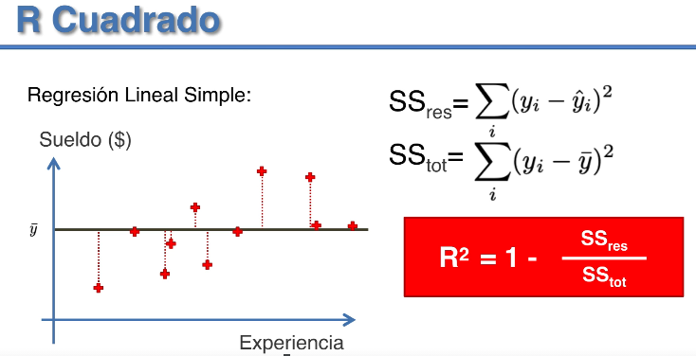

## R cuadrado ajustado

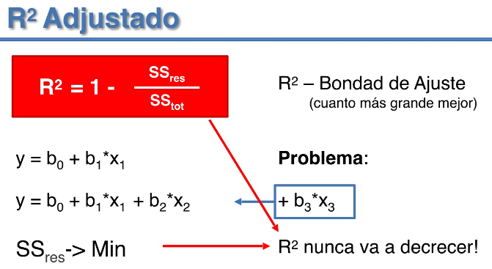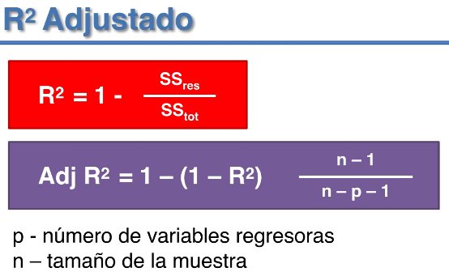

Teniendo en cuenta la clase que se evaluaron los P-Valores de las regresiones lineales, múltipels en la eliminación hacia atrás:

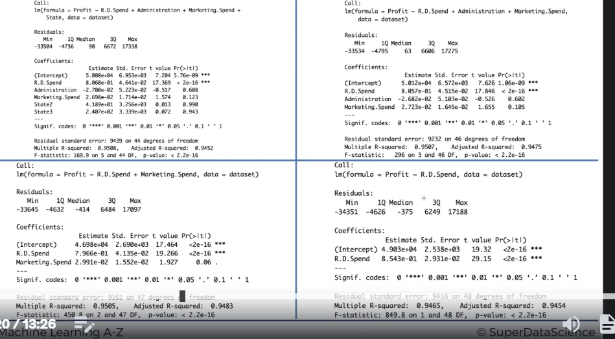

Para mejorar nuestro método de creación de modelos para evitar que se eliminen variables muy cercanas al p-valor.

# 2DA PARTE --------------------------

# REGRESIÓN LOGÍSTICA

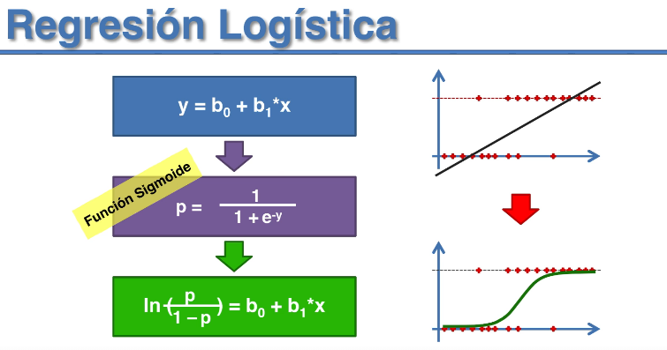 La verde es la función logística.

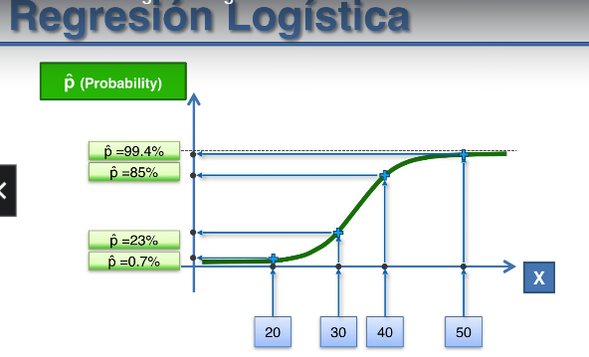Sólo es probabilidad porque es un valor análogo. 1/0

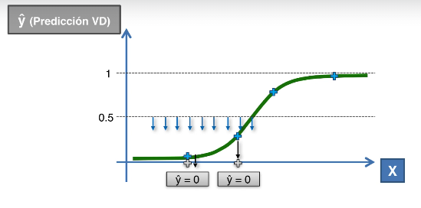Si la probabilidad de que ocurra la compra es mayor al 0.5, entonces $\hat{y}=1$ y, si es menor, entonces $\hat{y}=0$

# K-NEAREST NEIGHBORS

## ¿Cómo se hace?

* Elegir el número K de vecinos
* Tomar los K vecinos más cercanos del nuevo dato, según la distancia Euclídea, Manhattan o cualquier otra.
* Entre esos K vecinos, contar el número de puntos que pertenecen a cada categoría
* Asignar el nuevo dato a la categoría con más vecinos en ella
* Modelo listo

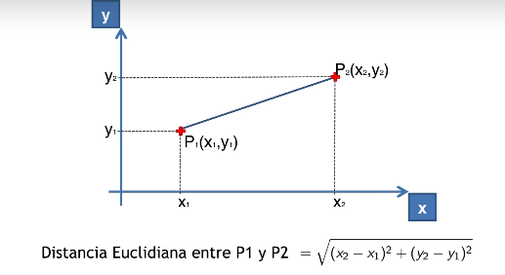

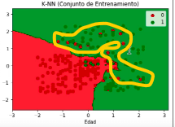 Esto es sobreajuste (overfitting)??

-----------------------------------------------------------------------------------------------------------------------------------

# SVM SUPPORT VECTOR MACHINE

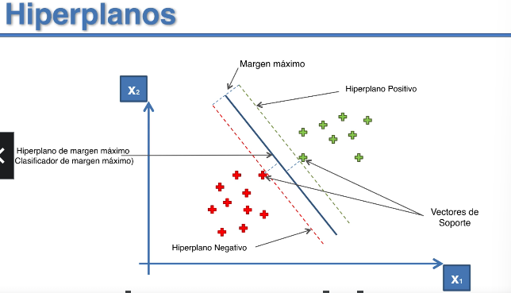La línea se puede llamar como un hiperplano separador o hiperplano de margen máximo (Clasificador de margen máximo [Tiene n-1 dimensiones, donde n es la dimensión de los puntos]). Los dos vectores son los que dan soporte al límite de decisión del algoritmo de SVM.

Las dos líneas son Hiperplano positivo y negativo

## ¿Qué es lo especial de SVM?

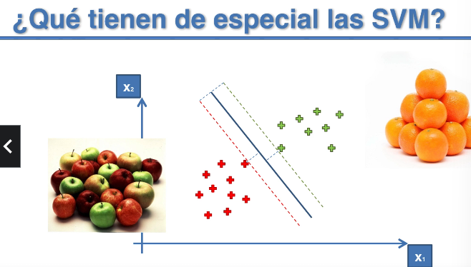

## KERNEL EN SVM

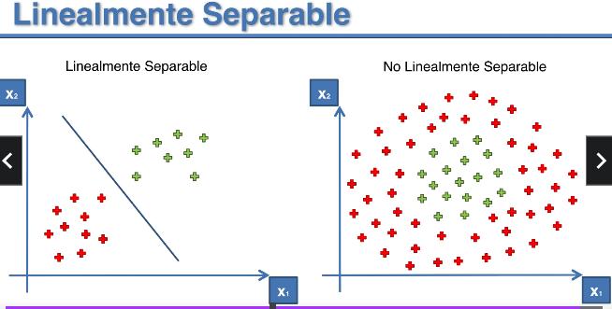Permite establecer cómo separar los datos.

* Gaussiano -> Lineal

Se tomarán los datos, se mapearán en un espacio superior y se proyectarán de nuevo en la dimensión original para poder ser separables linealmente.

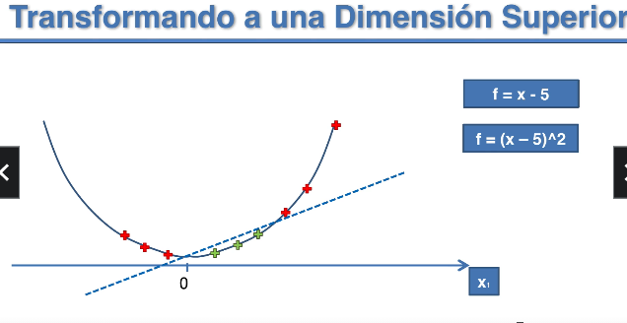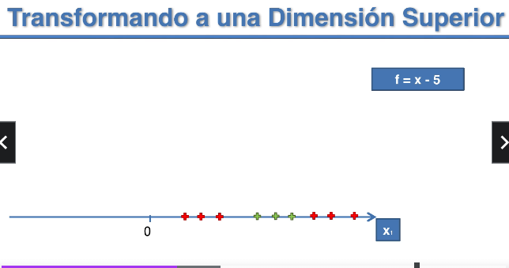Primero, se transforman los datos por una función dada. Se mueven los puntos 5 unidades a la izquierda y luego se hace otra posible transformación.

Aquí se ve que son separables linealmente.

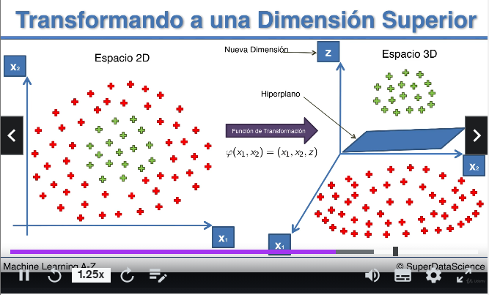En problemas de separaciones redondas, esta podría ser la separación.

Se usa la función de transformación para esto.

### Precio a pagar:

Transformar una variable a un espacio de dimensión superior puede ser muy costoso computacionalmente. Esto más acorde a la cantidad de datos y todo eso.

### El truco del Kernel:

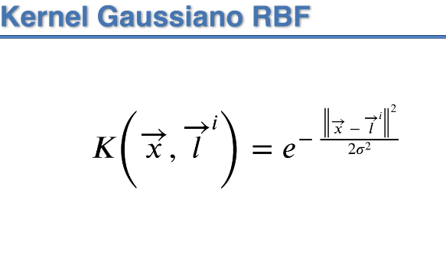Kernel Gaussiano o función de base radial (NO LINEAL). Radial base function.

K denomina Kernel

x la observación que se quiere clasificar

l súper i es el landmark, el punto de referencia con el cual se contrasta la observación en particular.

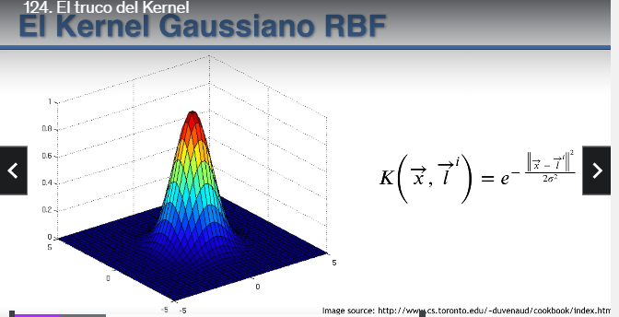

Así se representaría la función para un sigma en específico. Por esto es Gaussiana, por la campana.

Para entender esto mejor, si se toma el punto (0,0), el cual es el l, al parecer, sería el punto más alto.

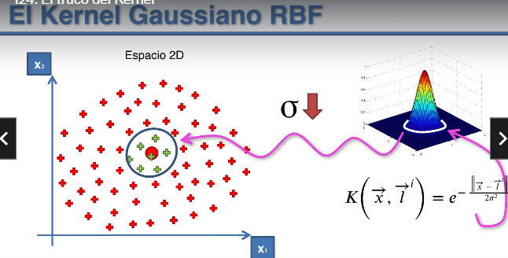

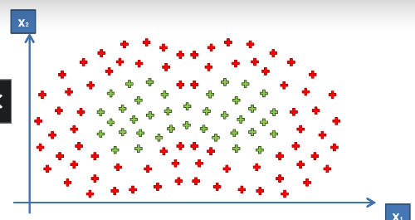Ahora, aquí se podrían colocar dos Kernel.

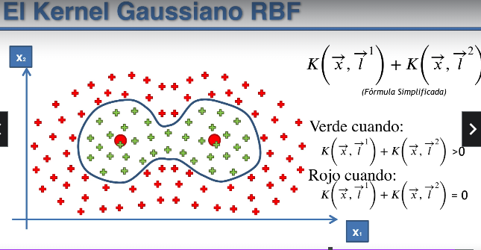

## Tipos de funciones de Kernel:

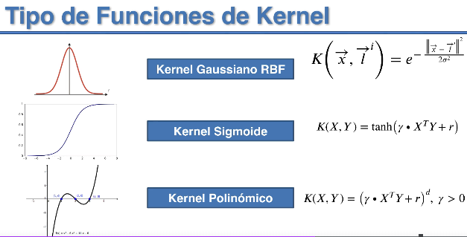El más usado es el Kernel polinómico

# TEOREMA DE BAYES (NAIVE BAYES)

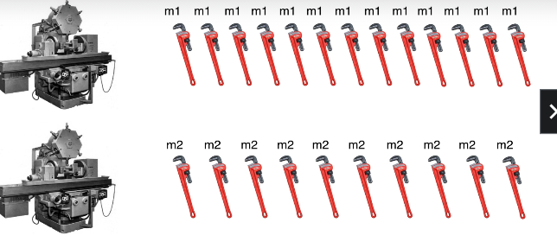

Las máquinas 1 y 2 producen llaves.

Se revuelven.

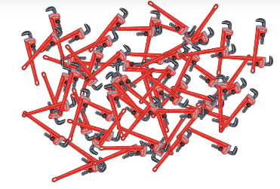Se debe de ver cuál es la probabilidad de que una llave defectuosa venga de la máquina 1 o de la máquina 2.

Esta probabilidad se obtiene del propio contexto:

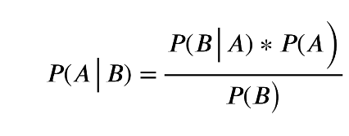

-Se parte de que la **máquina 1** produzca 30 herramientas por hora y la **Máquina 2** produzca 20 herramientas por hora

-De todas las herramientas producidas, se puede ver que el 1% son defectuosas.

-De todas las herramientas defectuosas, se puede ver que el 50% son producidas por la **Máquina 1** y el otro 50% son producidas por la **Máquina 2**.

¿Cuál es la probabilidad de que una herramienta producida por la M**áquina 2** sea defectuosa?

La probabilidad de sacar 1 llave inglesa al cabo de 1 hora sea de la **Máquina x** se da así:

* P(Match1) = 30/50 = 0.6
* P(Match2) = 20/50 = 0.4
* P(Defect) = 1%
* Probabilidad condicionada, se conoce algo a priori y se infiere algo a posteriori: P(Match1 | Defect) = 50% y también P(Match1 | Defect) = 50%

La pregunta se podría expresar como:

P(Defect | Match2) = ?

Usando el teorema de bayes, se vería así:

P(Defect | Match2) = (P(Match2 | Defect) * P(Defect)) / (P(Match2)

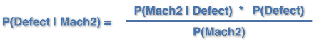

= 0.5*0.01/0.4 = 0.0125

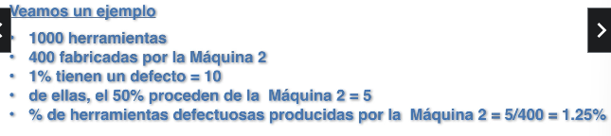

## La idea del clasificador del teorema de bayes

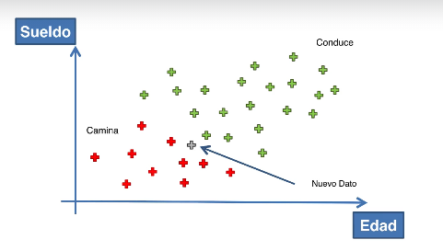

Llega un punto nuevo. Entonces, se usaría bayes dos veces.

* La primera vez, sería para saber cuál es la probabilidad de que esta persona camine sabiendo las características X

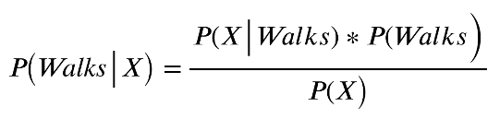

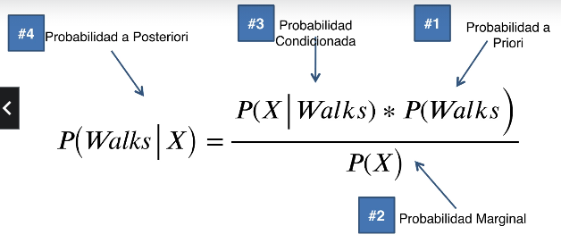

La #1 es fácil porque sólo se debe de conocer cuánta gente va caminando al trabajo

La #2 es calcular qué tan probable es que un individúo presente dichas características, X

La #3 es la probabilidad condicionada.

La #4 es la probabilidad aposteriori.

* La segunda vez, sería para saber cuál es la probabilidad de que esta persona vaya en choche sabiendo las características X

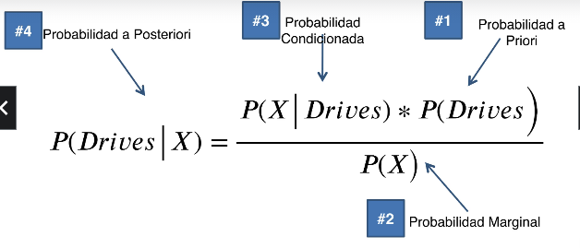

El teorema comparará ambas probabilidades aposteriori y con base a eso, obtener la clasificación más probable.

1) P(Camina) = 1/3

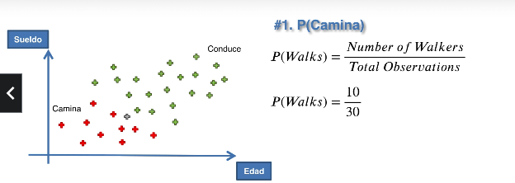

2) P(X) = 4/10

Se toma un radio para encerrar cierta cantidad de puntos y esos serían los semejantes.

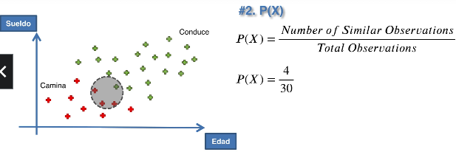

3) P(X|Camina) = 3/10

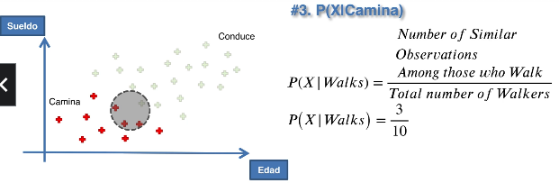

4) P(Camina|X) = 0.75

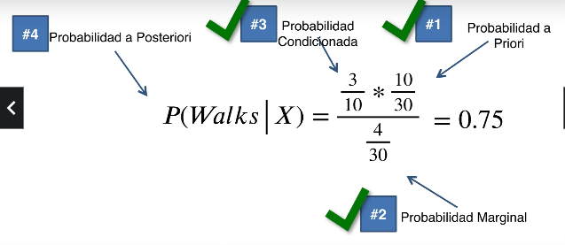

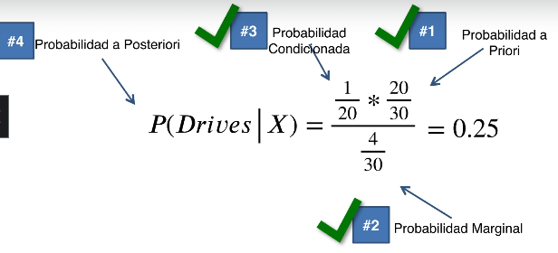

¿Por qué se llama ‘Naïve’?

-Porque supone independencia

¿P(X)?

-P(X) es el mismo en ambos casos. Se puede quitar en la comparación para ahorrar cálculos

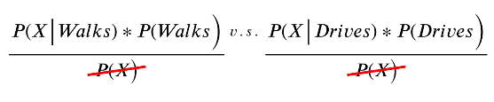

¿Qué pasaría si se tienen más de 2 clases?

-Una persona exhibe unas características, pero para calcular cuál es la mejor, se puede calcular la diferencia con 1. Se toma todas menos 1. Es decir, se busca qué P() es mayor que el 50% o que la lógica de que sea el valor mayor del grupo n de características.

# CLASIFICACIÓN CON ÁRBOLES DE DECISIÓN (Classification and Regression Tree) CART

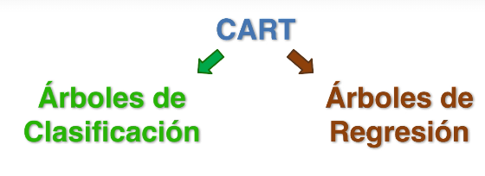

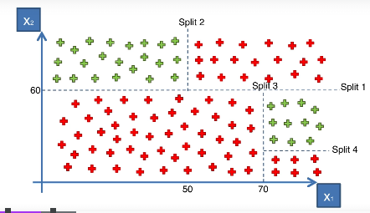

La división intenta minimizar la entropía

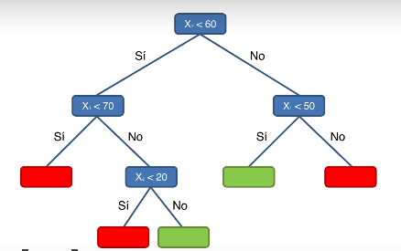

Los árboles de decisión son algoritmos muy antiguos. Se han dejado de usar, pero hay gente que los ha intentado mejorar para constuirlos más rápidamente. También han hecho técnicas como **Random Forest** y **Gradient Boosting** para mejorarlo.

Los árboles de decisión más comunes son los que se basan en reducir la entropía porque son fáciles de interpretar (entiéndase por entropía como la medida de la dispersidad de la información).

# Random Forest (Aprendizaje en conjunto)

Aprendizaje en conjunto eleva la potencia de los algoritmos.

1) Seleccionar un número aleatorio K de puntos del conjunto de Entranmiento.

2) Construir el árbol de decisión asociado a esos K puntos de datos.

3) Elegir un número Ntree de árboles que queremos construir y repetir paso 1 y 2.

4) Para clasificar un nuevo punto, hacer que cada uno de los Ntree árboles elabore la predicción de a qué categoría pertenece y asignar el nuevo punto a la categoría con votos.

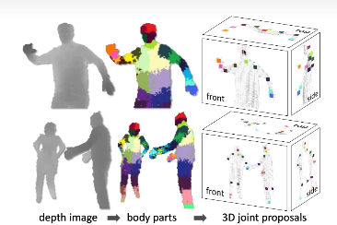El random forest es usado para los kinets de Xbox.

# EVALUACIÓN DE LA EFICACIA DE LOS MODELOS DE CLASIFICACIÓN

## Falsos positivos y Falsos negativos

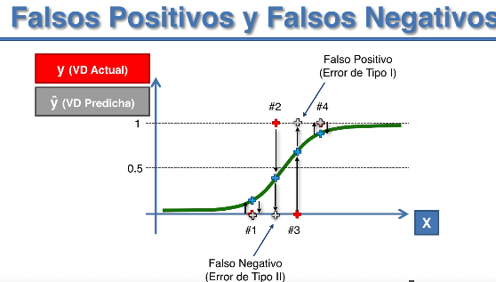

## Matriz de confusión

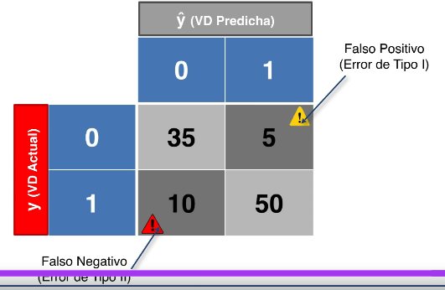 Ratio de precisión = Correctos/ Total

RP = 85/100 = 85%

Ratio de Error = Incorrectos/Total

ER = 15/100 = 15%

## Paradoja de la precisión

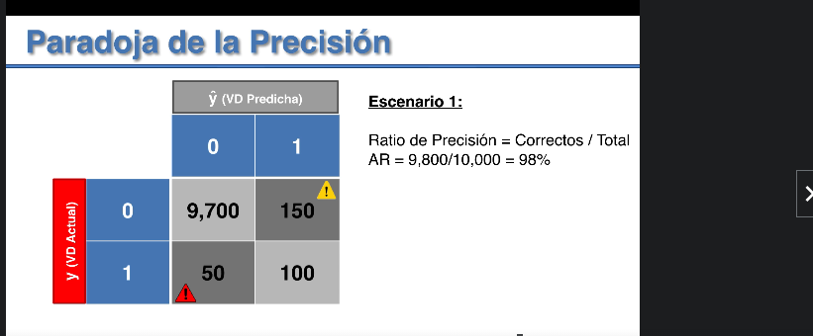 Debido a que la mayoría son 0, entonces se pasan los 1 a los 0.

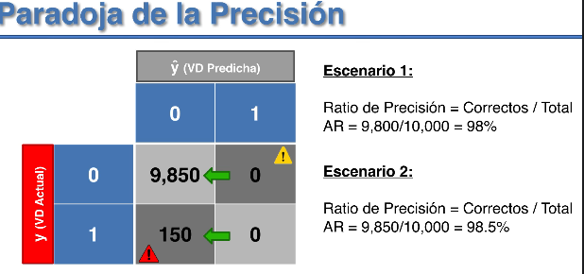

## Curva CAP (Curvas de perfil de precisión acumulado)

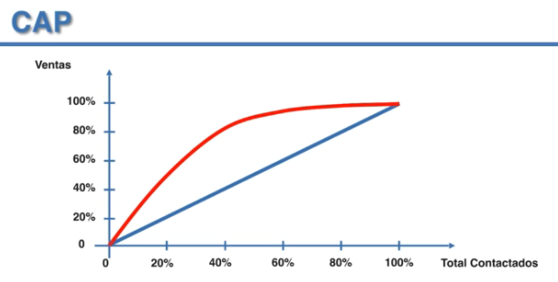Lo rojo es usado cuando ya se está tarjeteado los clientes potenciales. Entre más grande el espacio entre la curva y la recta, mejor el modelo.

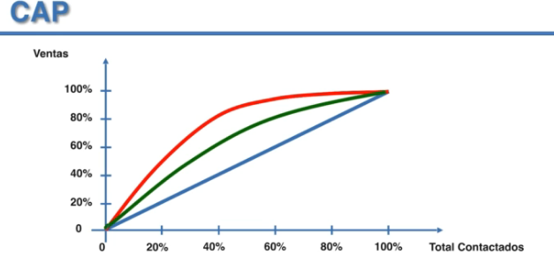 Esto se puede ver como perfil de precisión acumulado. Ese incremento con respecto a la selección del modelo aleatorio se conoce como **ganancia en precisión**, cuánto de más se está ganando por escoger un modelo diferente.

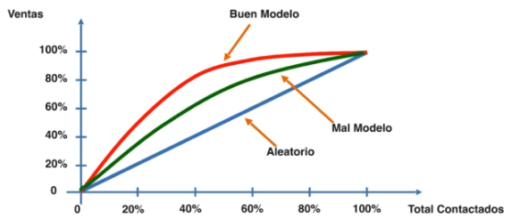El rojo es mejor que el verde

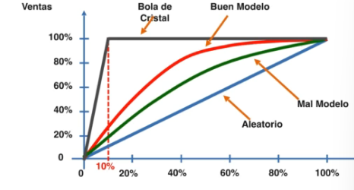El morado es la curva de cristal, en donde se encuentran los 10% de clientes en el 10% seleccionado. Es lo ideal.

CAP = Perfil de Precisión Acumulado

ROC = Característica Operativa del Receptor

Esas dos no son iguales.

Cocientes de áreas.

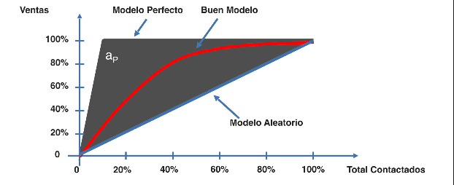Área del modelo perfecto.

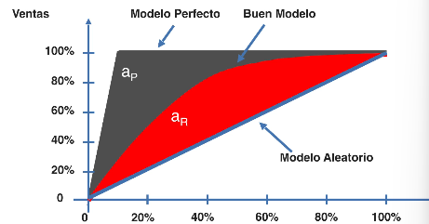Cociente AR = ar/ap. Entre más cerca a 1, es mejor.

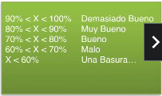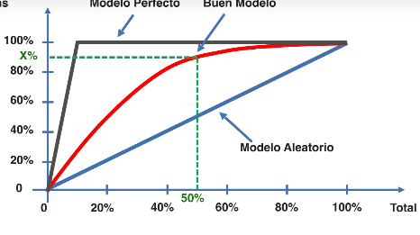Esta otra forma de evaluar el modelo es tomar el 50% de la población y ver en qué porcentaje se sitúa del total deseado.

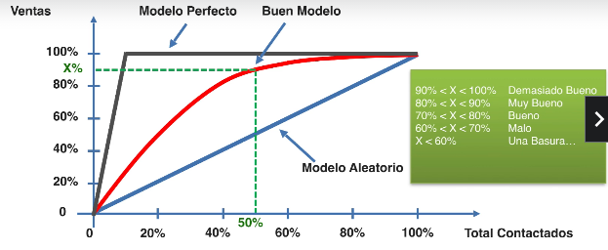Si está entre 90% y 100% puede ser que haya sobreajuste.

# Qué modelo usar de Clasificación

**1. ¿Cuales son los pros y los contras de cada modelo?**

En esta clase encontrarás una chuleta que te dará todos los pros y contras de cada modelo de clasificación.

**2. ¿Cómo sé qué modelo debo elegir para resolver mi problema?**

Al igual que con los modelos de regresión, primero tendrás que averiguar si tu problema es o no es lineal. En la Parte 10 - Selección de Modelos hablaremos precisamente de este y otros temas. Una vez lo sepas,

* Si tu problema es lineal, deberás intentar crear un modelo de Regresión Logística o bien SVM.
* Si tu problema no es lineal, entonces tenemos varias técnicas donde elegir, como K-NN, Naïve Bayes, Árboles de Decisión o Random Forest.

Desde un punto de vista empresarial, entonces deberías usar:

* Regresión Logística o Naïve Bayes cuando quieras ordenar tus predicciones por probabilidad. Por ejemplo, deberías usar estas técnicas si quieres crear un ranking de clientes desde el más probable al menos probable que compre un producto. Esto permite crear objetivos específicos para las campañas de marketing, por ejemplo. Y por supuesto, si tu problema de empresa es lineal, mejor utiliza la regresión logística, y si no lo es, intenta con Naïve Bayes.
* SVM  cuando quieras predecir a qué segmento pertenece un cliente. Los segmentos pueden ser cualquier conjunto de características que definan a los clientes, como los que identificaremos en la Parte 4 - Clustering.
* Los árboles de decisión cuando necesites tener una interpretación clara de los resultados modelizados.
* Y por último, Random Forest cuando busques un mejor resultado de predicción y te preocupe menos la interpretación de los modelos.

# CLUSTERING

A diferencia de la clasificación, aquí no se sabe en qué categorías se pondrán los puntos.

# K-MEANS

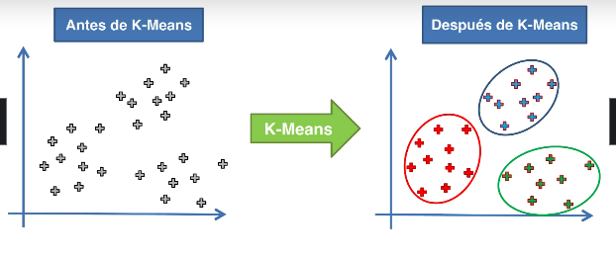1) Elegir el número K de clusters

2) Seleccionar al azar K puntos, los baricentros (no necesariamente de nuestro dataset)

3) Asignar cada punto al baricentro más cercano, lo que formará los K clusters.

4) Calcular y el nuevo baricentro de cada cluster

5) Reasignar cada punto de los datos a su baricentro más cercano. Si ha habido nuevas asignaciones, ir al paso 4, si no, ir a FIN.

Se toman los k puntos y se hace el cálculo de los puntos más cercanos. 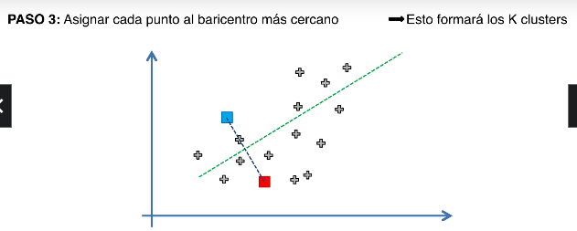

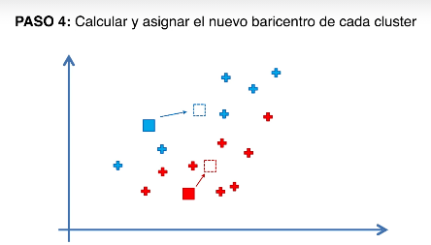Se calcula el nuevo centro y se vuelve a ver qué puntos quedan más cercanos a estos nuevos baricentros.

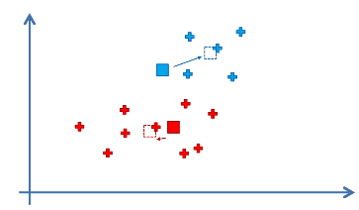

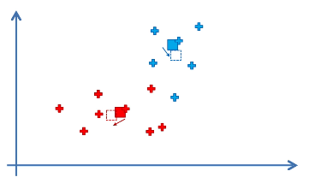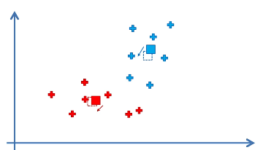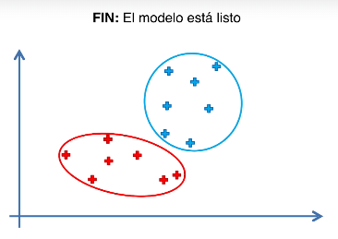

## Trampa de la inicialización aleatoria

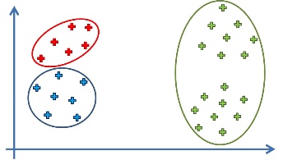 -> 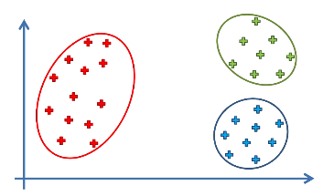

Existe una modificación del K-means que permite seleccionar los K-means bien. Se llama ***K-Means ++***.

## Elegir el número correcto de clusters

Se usa la métrica de la suma de los cuadrados del centro de clúster. (Within Centers Square Sum) WCSS. 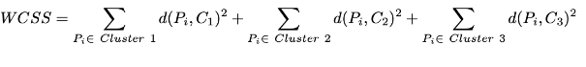

Mide qué tan bien está clasificado un punto respecto al clúster al que pertenece.

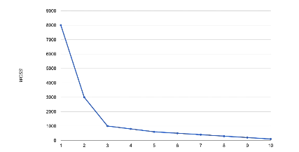Esto va cambiando acorde más clusters se hacen.

# CLUSTING JERÁRQUICO

Vamos a tomar el **aglomerativo**

## Aglomerativo

1) Hacer que cada punto sea un propio cluster, así tendríamos N Clusters

2) Elegir los dos puntos más cercanos y juntarlos en un único cluster -> N-1 Clusters

3) Elegir los dos clusters más cercanos y juntarlos en un único cluster -> N-2 Clusters

----Repetir hasta que finalice en la cantidad de clusters deseado o 1 solo.

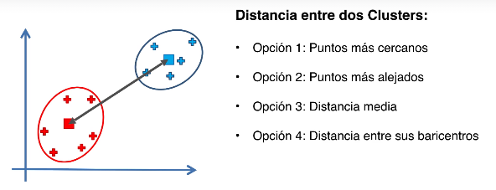

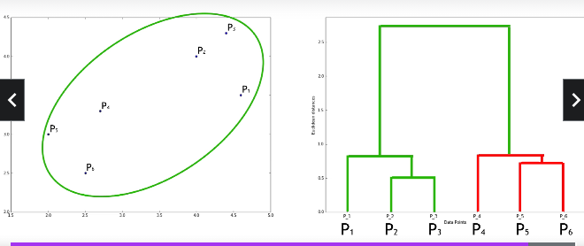El dendograma se hace con base a los puntos del dataset y una y de distancias.

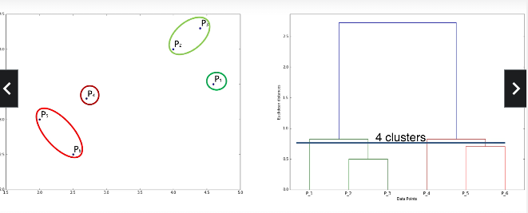La raya horizontal es el umbral de similaridad

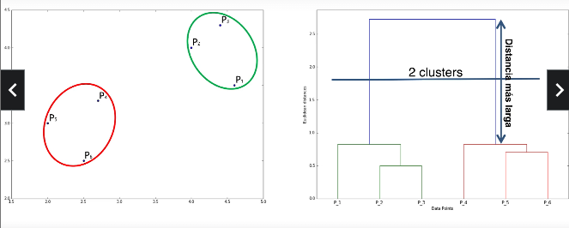Como en el k-means hay un enfoque para saber qué cantidad de clusters se debe de tomar, en este algoritmo se tomará la distancia vertical más alta que no cruce a otra línea horizontal y se partirá para saber el umbral de similaridad.

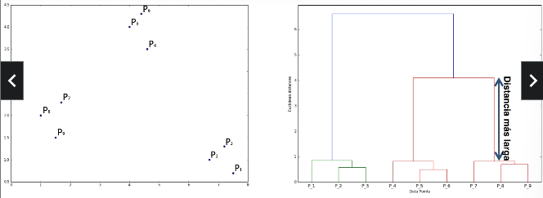

# CONCLUSIÓN DE CLUSTERING

En esta Parte 4 hemos aprendido dos modelos de clustering: K-Means y el Clustering Jerárquico.

Adjunta en esta clase encontrarás una hoja de ayuda con los pros y contras de los dos modelos de clustering.

Felicidades por haber completado la Parte 4, y ha llegado el momento de seguir nuestro viaje con:

# APRIORI

El algoritmo se basa en “*la gente que compró este producto, también compró este otro”.*

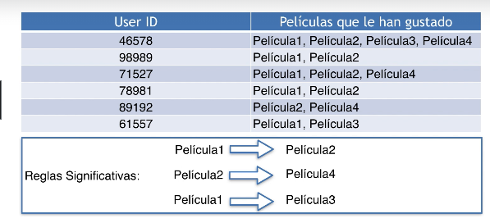

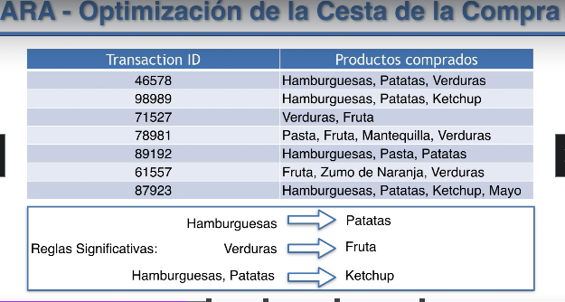

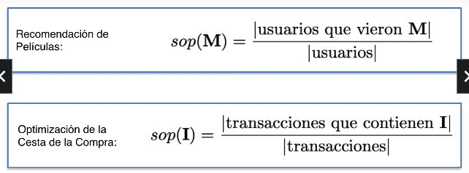

Soporte (Es como una probabilidad) Sop(M) = | usuarios que vieron M| / |usuarios|

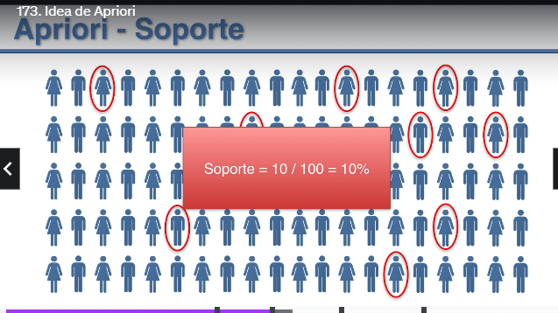

Confianza (Qué tan seguro de que sucedan dos cosas a la vez) conf(M1 => M2) = |Usuarios que vieron M1 y M2| / |Usuarios que vieron M1|

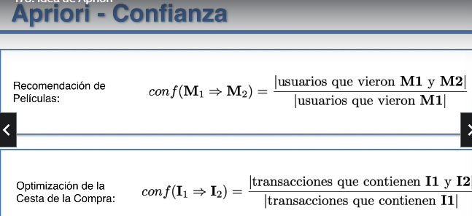

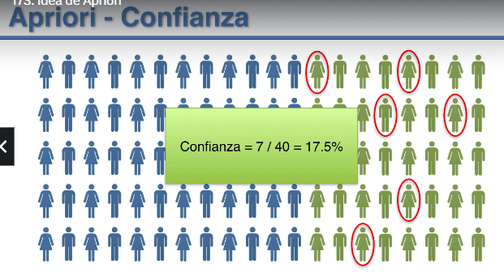

Lift (Es una forma de mejorar una respuesta aleatoria) Lift(M1=>M2) = Conf(M1=>M2)/Sup(M2)

Es muy parecido al naive bayes. La probabilidad de que le guste sabiendo que ya le había gustado algo antes dividido en probabilidad de que guste ese suceso.

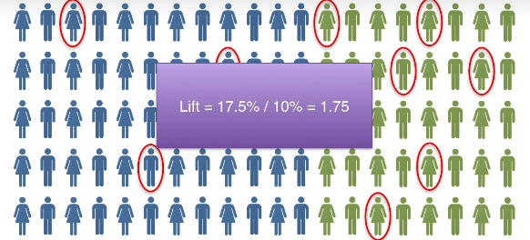

1) Establecer un soporte mínimo y un nivel de confianza mínimo (para evitar tener recomendaciones en exceso)

2) Elegir todos los subconjuntos de transacciones con soporte superior que el mínimo elegido

3) Elegir todas las reglas de estos subconjuntos con nivel de confianza superior al mínimo elegido

4) Ordenar todas las reglas anteriores por lift descendiente.

# ECLAT

Similar al a priori.

Es más de grupos y no de ítems.

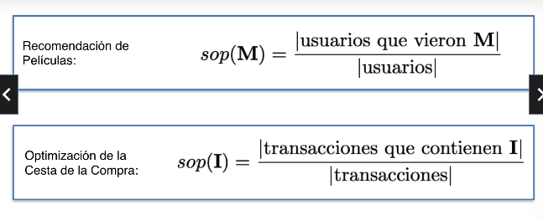

1) Configurar un soporte mínimo a utilizar

2) Tomar todos los subconjuntos de las transacciones con soporte superior al mínimo establecido.

3) Ordenar esos subconjuntos por support descendente

# Reinforcement Learning

Reinforcement Learning (o aprendizaje por refuerzo) es una rama del Machine Learning, llamada también Online Learning. Se utiliza para resolver problemas de interacción, donde los datos observados hasta el momento t son considerados para decidir qué acción se lleva a cabo en el momento t + 1. También es muy utilizada en Inteligencia Artificial cuando se entrenan máquinas capaces de hacer tareas como caminar, o conducción de coches inteligentes. Un resultado esperado proporciona una recompensa a la IA, mientras que uno no deseado le otorga un castigo (como si se tratara de educar un humano o un animal). En este caso las Máquinas aprenden a través de ensayo y error.

En esta parte del curso aprenderemos a implementar los dos modelos de Reinforcement Learning siguientes:

1. Upper Confidence Bound (UCB)
2. Muestreo Thompson

# UPPER CONFIDENCE BOUND UCB (LÍMITE DE CONFIANZA SUPERIOR)

## El problema del bandido multibrazo

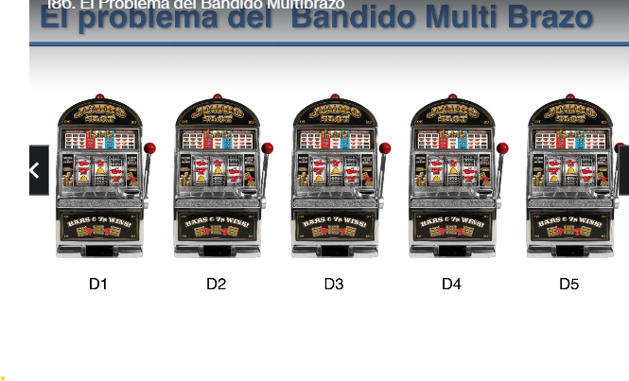

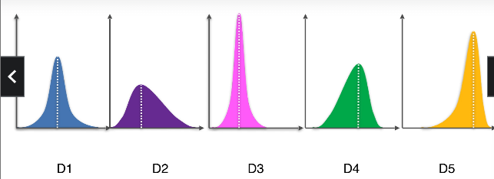Entre más a la derecha, mayor el premio y entre más arriba, mayor la probabilidad.

Cuál máquina da un límite de confianza superior más positivo para evitar que el jugador sobrepase el límite de arrepentimiento con base a las ganancias.

* Tenemos **d** brazos. Por ejemplo, los brazos son anuncios que mostramos a los usuarios cuando se conectan a una página web.
* Cada vez que un usuario se conecta a la página web, se desencadena una ronda.
* En cada ronda, **n**, se elige uno de los anuncios a ser mostrado al usuario.
* A cada ronda **n**, el anuncio **i** da una recompensa: $r_{i}\left(n\right)∈\{0,1\}$
  + $r_{i}\left(n\right)=1$ Si el usuario hace click en el anuncio **i** en la ronda **n**
  + $r_{i}\left(n\right)=0$ Si el usuario no hace click en el anuncio **i** en la ronda **n**
* Nuestra meta es maximizar la recompensa a través de las rondas que se lleven a cabo.

1) A cada ronda **n**, se consideran dos números para cada **i**

- El número de veces que el anuncio **i** se selecciona en la ronda **n.**

**- $R_{i}\left(n\right)$**  La suma de las recompensas del anuncio **i** hasta la ronda **n**

**2)** A partir de estos dos números calculamos

- la recompensa media del anuncio **i** hasta la ronda **n**

${\overline{r}}_{i}\left(n\right)= R_{i}\left(n\right)/N_{i}\left(n\right)$

* El intervalo de confianza en la ronda **n**:

$$({\overline{r}}_{i}\left(n\right)- ∆_{i}\left(n\right),{\overline{r}}_{i}\left(n\right)+∆_{i}\left(n\right) con ∆_{i}\left(n\right)=\sqrt{\frac{3log(n)}{3N_{i}(n)}}$$

**3) Se selecciona el anuncio i** con mayor límite superior del intervalo de c onfianza (UCB)



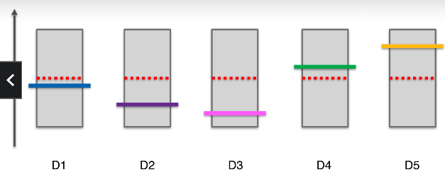En un principio, todos tienen el mismo nivel de esperanza y que tienen el mismo retorno.

# MUESTREO DE THOMPSON

* El anuncio **i** da una recompensa **y** que sigue una distribución de Bernoulli



* Theta sub i es deconocido pero se supone que tiene una distribución uniforme llamada distribución a priori. 
* Regla de Bayes: aproximamos por la distribución a posteriori:

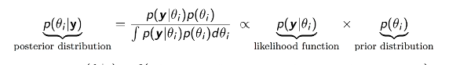

INFERENCIA BAYESIANA ***Buscar***

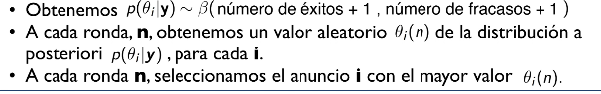

1) A cada ronda **n**, se consideran dos números para cada anuncio **i:**

$N_{i}^{1}\left(n\right)$ El número de veces que el anuncio **i** recibe una recompensa **1** en la ronda **n**

$N_{i}^{0}\left(n\right)$ El número de veces que el anuncio **i** recibe una recompensa **0** en la ronda **n**

2) Para cada anuncio **i**, se elige un valor aleatorio generado a partir de la distribución:

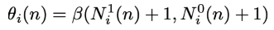

3) Elegimos el anuncio con mayor valor

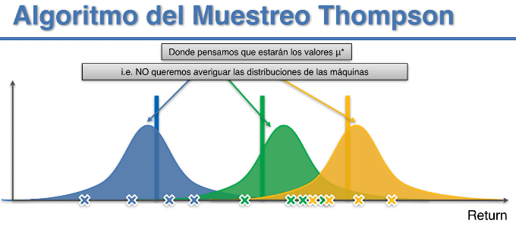

El enfoque de Thompson es un algoritmo probabilístico, no determinista como el UCB

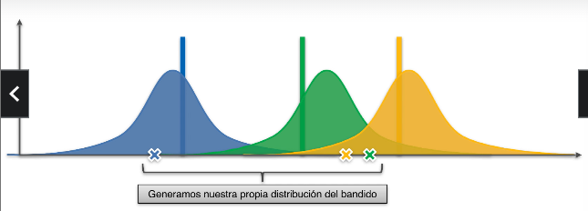

Se colocan unos puntos al azar de media

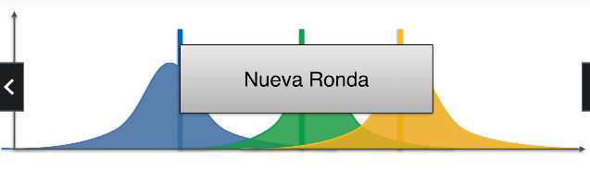

Se seleccionan otros valores aleatorios y se hace una propia configuración del bandido multibrazos

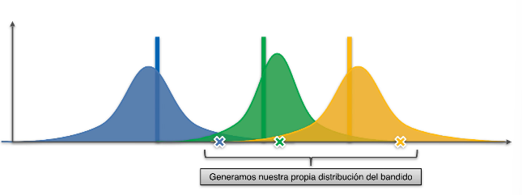

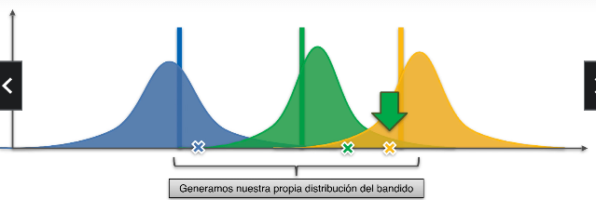

Y así, y así hasta:

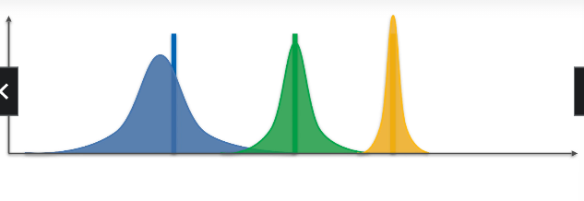

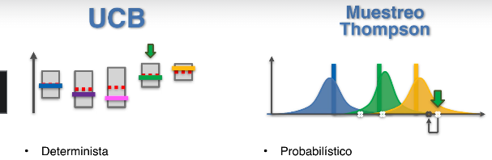

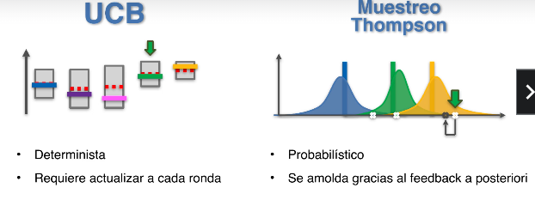

# PROCESAMIENTO DEL LENGUAJE NATURAL

El Procesamiento del Lenguaje Natural (o NLP) es aplicar modelos de Machine Learning a texto y lenguaje. Enseñar a una máquina a entender un texto hablado y escrito es el foco principal del Procesamiento del Lenguaje Natural. Cada vez que dictas algo a tu iPhone o Android, habrás visto que se convierte en texto. Esa es la magia del algoritmo de NLP..

También puedes usar el NLP en una reseña en forma de texto para predecir si se trata de una reseña positiva o negativa. Se puede usar NLP en un artículo para predecir a qué categorías de artículos se está intentando segmentar (noticia, divulgación, matemáticas...). También se puede predecir gracias a NLP el género de un libro. Y todavía pueden hacerse más cosas, pues puede usarse el NLP para hacer un traductor, un sistema de reconocimiento de diálogos o incluso clasificar un idioma en función de sus palabras. Por cierto, hablando de clasificación, la mayoría de algoritmos de NLP son en última instancia algoritmos de clasificación, lo cual incluye Regresión Logística, Naive Bayes, CART en particular los árboooles de decisión, maximización de la entropía, Hidden Markov Models que son modelos basados en procesos de Markov....

Un algoritmo muy conocido del mundo del NLP es la técnica del Bag of Words. Es un modelo utilizado para pre procesar textos que necesitan clasificarse antes de ajustar el algoritmo de clasificación basándonos en las observaciones que contienen los textos.

En esta parte del curso aprenderás a:

Limpiar los textos para prepararlos para los modelos de Machine Learning,

Crear un modelo de Bag of Words ,

Aplicar algoritmos de Machine Learning al modelo de Bag of Worlds.

## NLP

Es un área de la informática que se ocupa entre la interacción de un lenguaje de un ordenador y un lenguaje natural del humano. Se utilizan las técnicas de NLP para poderles aplicar modelos de ML tanto a texto como idiomas.

## Usos de NLP

* Análisis de sentimiento. Identificar el sentimiento u opiniones subjetivas en grandes cantidades de texto incluyendo sentimiento promedio y minería de opiniones.
* Predecir el género de un libro
* Responder preguntas automáticamente (chatbots)
* Traductor automático y reconocimiento de habla
* Resumen de documentos

## Librerías

* Natural Language Toolkit (NLTK)
* SpaCY
* Sandford NLP
* OpenNLP

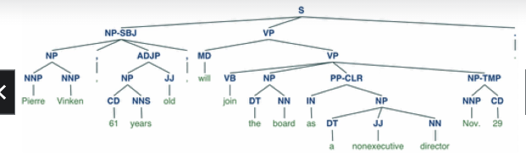

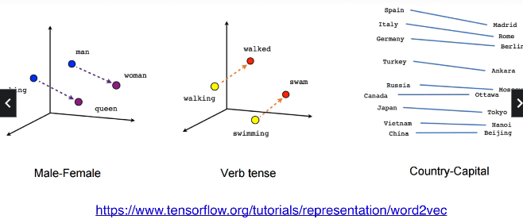



## NLP – Bag of words

Modelo de NLP muy popular. Se utiliza para pre procesar textos a ser clasificados antes del proceso de ajustar el modelo a las observaciones que contienen algún tipo de texto.

Involucra dos aspectos:

1. Un vocabulario de palabras conocidas

2. Una medida de la presencia de las palabras conocidas

En esta parte del curso, nos centraremos en aprender a:

1) Limpiar textos y prepararlos para aplicarles algoritmos de ML.

2) Crear un modelo de Bag of Words.

3) Aplicar modelos de ML a nuestra Bag of Words.

# DEEP LEARNING

El llamado Deep Learning es la rama más emocionante y poderosa del mundo del Machine Learning. Los modelos de Deep Learning sirven para una gran variedad de tareas muy complejas:

* Redes Neuronales Artificiales para problemas de  Regresión y Clasificación
* Redes Neuronales Convolucionales para problemas de Visión por Computador
* Redes Neuronales Recurrentes para el Análisis de Series Temporales
* Mapas Auto Organizados para Extracción de Rasgos
* Máquinas de Boltzmann Profundas para Sistemas de Recomendación
* Codificadores automáticos para Sistemas de Recomendación

En esta parte del curso nos centraremos en entender y aprender a implementar los siguientes modelos de Deep Learning:

1. Redes Neuronales Artificiales para problemas de Empresa
2. Redes Neuronales Convolucionales para problemas de Visión por Computador

## Padre del Deep Learning (Geoffrey Hinton):

Geoffrey Hinton

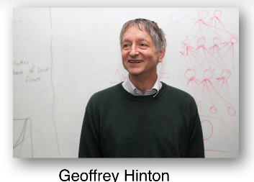

Investigó mucho del Deep Learning cerca de los 80s y ha publicado muchísimo a favor de esto. Actualmente, se encarga de la parte del motor de IA de Google.

# LA NEURONA

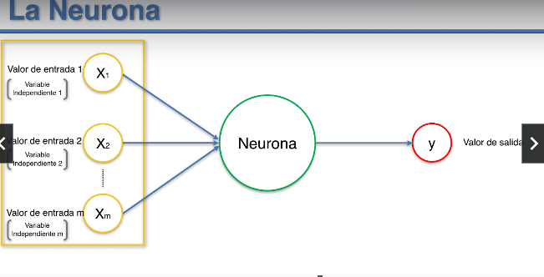

Las variables independientes son 1 por cada observación. Cada una de la columna sería un nodo de entrada diferente.

Se estandarizan las variables independientes para evitar el sobre ajuste o el sesgo

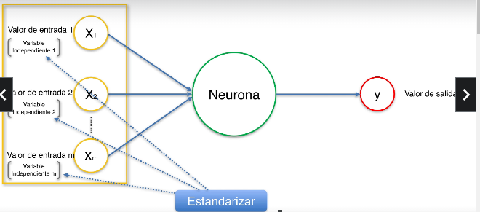

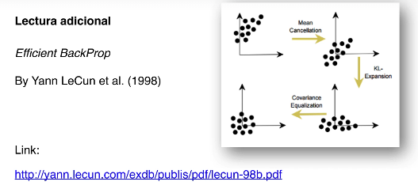

Esta lectura dice que todos los valores deben de tener media 0 y desviación atípica 1. Yann LeCun trabaja en Facebook, en específico en el reconocimiento facial.

Los valores de salida:

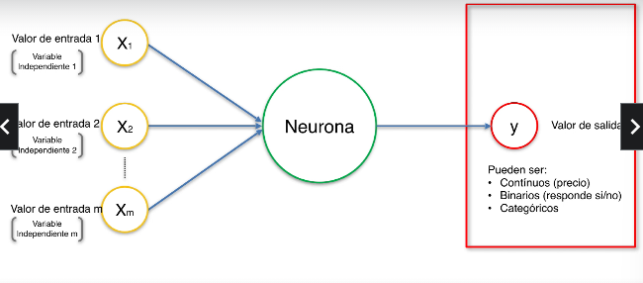

Categoría puede llegar a verse de otra manera:

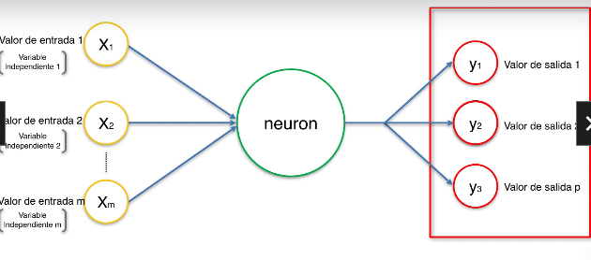

### Sinapsis:

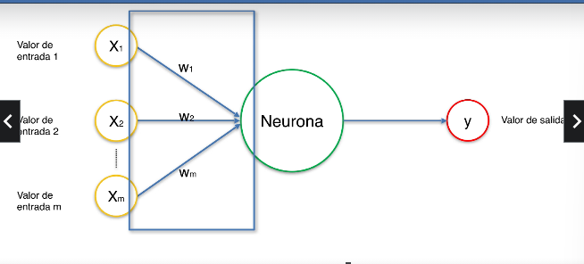

Son pesos, coeficientes, los cuales, la neurona encontrará el valor óptimo de estos. De modo que sea capaz el valor de salida ponderando el valor de entrada y sumando los datos. Es decir, multiplica el valor de entrada por sus pesos y sumar el resultado. Acomodará estos pesos acorde a lo que se procese en la neurona.

En la neurona, se hará 1ro:

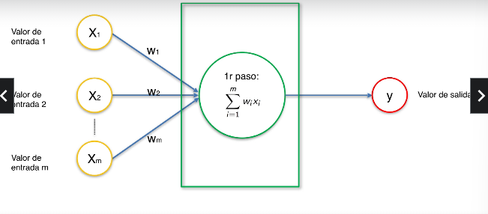

Luego se le aplicará una función de activación

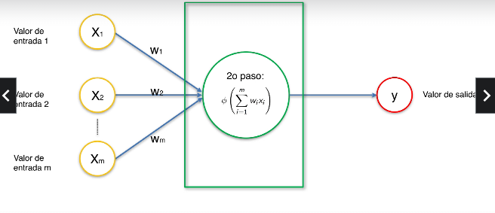

El cual dictará si la neurona se activa/despierta o si la entrada de datos es suficientemente interesante para transmitir la señal por el “axón” y si ese valor es suficientemente alto, se transmite a la siguiente capa.

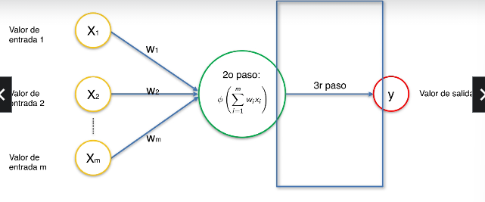

# LA FUNCIÓN DE ACTIVACIÓN

Tiene un rol muy importante en el ML.

## Función Escalón:

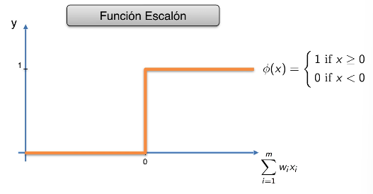

Si el resultado es menor a 0, no se activa. Si es positiva, se activa.

## Sigmoide o Sigmoidea:

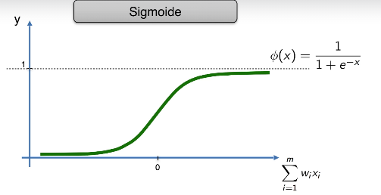

Esta función es derivable, contrario a la escalón, que no por sus esquinas.

## Rectificador

Es una de las más populares en redes neuronales.

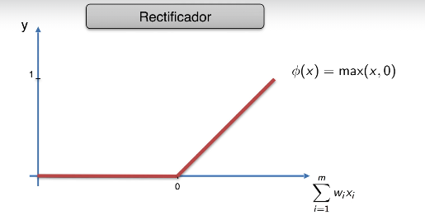

Parece ser que es muy fácil, práctica y útil.

## Tangente Hiperbólica (tanh)

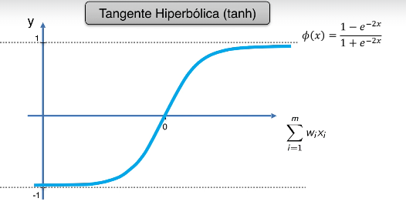

Puede ser útil cuando se necesitan valores negativos.

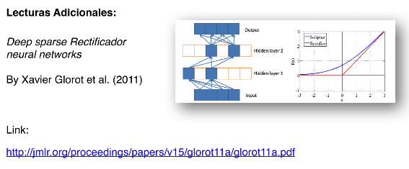

Aquí habla de la importancia de las funciones de activación y todo. También se habla de por qué la función de rectificación es tan importante.

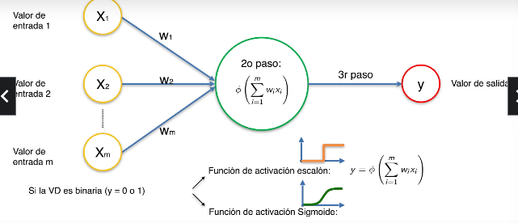

En caso de que la salida sea 1 o 0, se podría aplicar la función escalón o la de activación Sigmoide, la cual es como una probabilidad, no establece directamente el valor.

## ¿Cómo funcionan las Redes Neuronales?

* Programar: Siguiendo las reglas específicas.
* NR: Tomar decisiones y con base a esto, tomar decisiones finales por sí mismo.

Una red neuronal de una sola neurona es un ***PERCEPTRÓN***. Este Perceptrón fue inventado en 1957, por Frank Rozenblath? Para inventar un objeto que aprenda de sus mismos errores. Este error se mira con la función de coste: C= ½(ÿ-y)^2

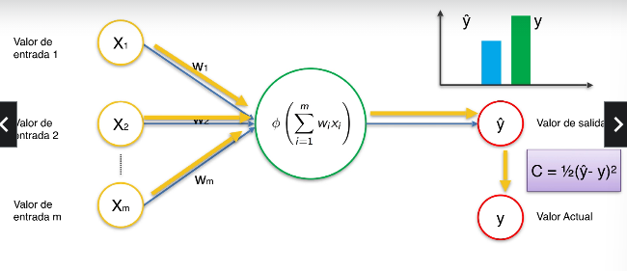

Lecturas de función de costes: CrossValidated

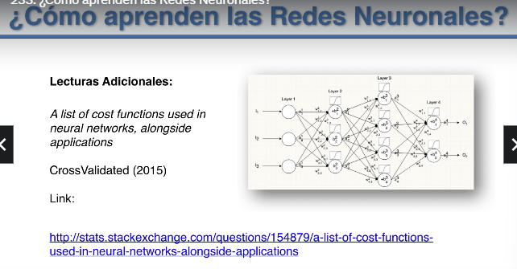

# GRADIENTE DESCENDIENTE

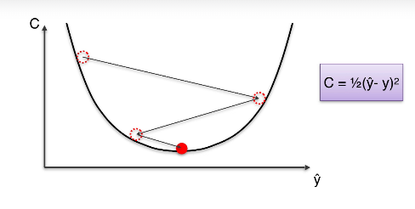

# GRADIENTE DESCENDENTE ESTOCÁSTICO

Es una mejora al algoritmo del Gradiente descendente. Consiste en inicializar los valores al azar.

El problema es cuando la función de costes no es convexa, por lo que el gradiente descendiente podría quedarse en un mínimo local y no global.

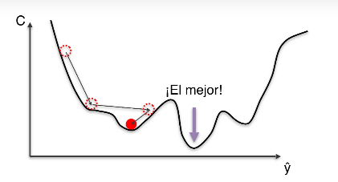

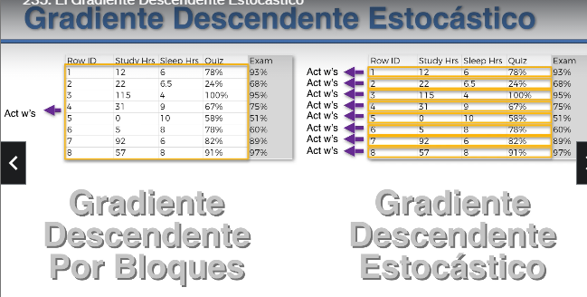En el GD por bloques se le da toda la información a la red neuronal, esta calcula las predicciones y calcula la función de coste global y corrige todos los pesos en conjunto.

**MIENTRAS** que el GD estocástico le damos una información, calcula la función de costes y corrige los pesos y así sucesivamente. Es decir, corrige los pesos cada vez que observa a los individuos. Esto ayuda a no converger a un mínimo local. Puede que sea más lento porque hay que hacer más cálculos y usar más memoria. Aunque puede ser algo más rápido.

Entonces, como uno y el otro no tienen algo bueno al 100%, lo mejor es **fusionarlos**. ¿Cómo? Se hace por bloques y pequeñas cantidades, no todas las observaciones. Hay que saber cómo escogerlos.

Estos métodos son aleatorios y no deterministas.

Lecturas adicionales: A Neuronal Network in 13 lines of Python (Part 2 – Gradiente Descendente) – Andrew Trask (2015)

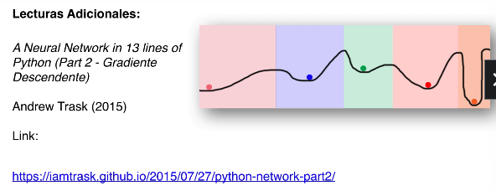

Lecturas adicionales: Neural Networks and Deep Learning – Michael Nielsen (2015)

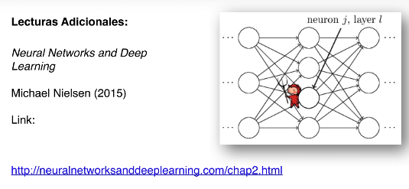

Se trata de cuáles son las fórmulas detrás de un proceso de clasificación y una red neuronal.

# PROPAGACIÓN HACIA ATRÁS

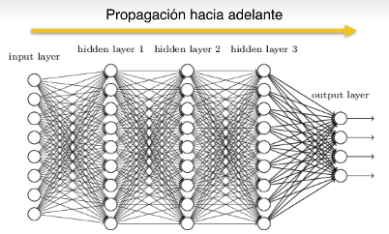

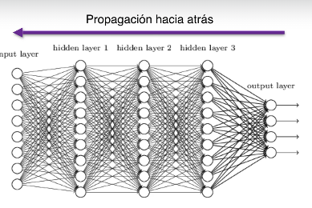

Esta es la parte de las matemáticas que nos ayuda a corregir nuestros pesos.

Primer se calcula el error y luego tratar de entender qué efecto tiene cada uno de los pesos en la repercusión final de la predicción, ajustándolos a la vez o cada uno por aparte.

Se podría corregir al propio paso pero se decide dejar todo al final. Esto fue por lo cual se recuperó tan rápidamente en las décadas de los 80s y se mejoró el algoritmo.

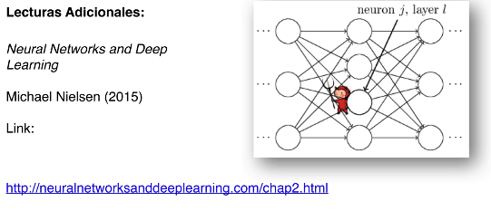

Lecturas adicionales: Neural Networks and Deep Learning – Michael Nielsen (2015)

Cómo funcionan las matemáticas en la propagación hacia atrás y la corrección de los pesos.

## Resumen de una NN

1) Inicializar los pesos aleatoriamente con valores cercanos a 0 (pero no 0).

2) Introducir la primera observación del dataset en la Capa de Entrada, cada característica es un nodo de entrada

3) Propagación hacia adelante: de izquierda a derecha, las neuronas se activan de modo que la activación de cada una se limita por los pesos. Propaga las activaciones hasta obtener la predicción “y”.

4) Comparamos la predicción con el resultado real. Se mide entonces el error generado.

5) Propagación hacia atrás: de derecha a izquierda, propagando el error hacia atrás. Se actualizan los pesos según lo responsables que sean del error. El ratio de aprendizaje gobierna cuánto deben actualizarse los pesos (similar al aprendizaje por refuerzo).

6) Se repiten los Pasos 1 a 5 y se actualizan los pesos después de cada observación (Reinforcement Learning). O: Se repiten los pasos 1 a 5 pero actualiza los pesos después de un conjunto de observaciones (Batch Learning) [Esto es por bloques, que combina el gradiente descendente estocástico y el común].

7) Cuando todo el conjunto de entrenamiento ha pasado por la NN, se completa un **epoch***.* Hacer más epochs.

# Foto en blanco y negro de un hombre con barba y bigote Descripción generada automáticamente con confianza mediaREDES NEURONALES DE CONVOLUCIÓN

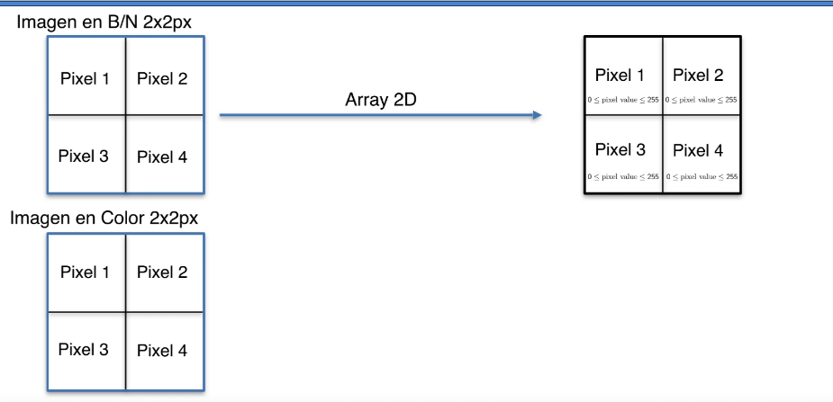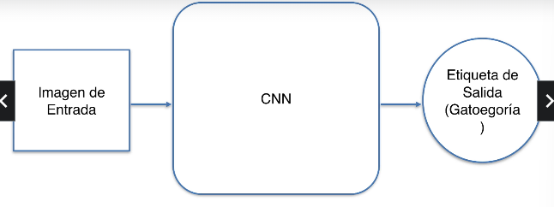

Aquí se pasan las imágenes a arrays en b/n

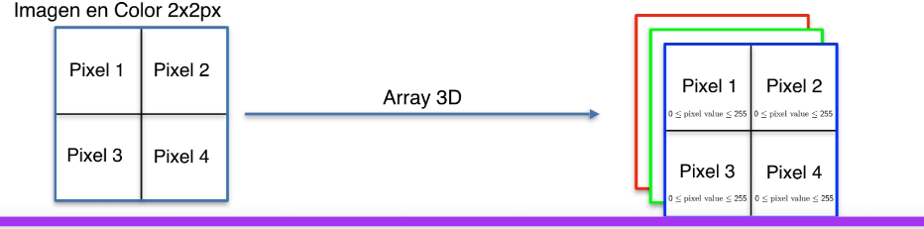

1) Convolución -> Convolución es una op. Matemática.

2) Max Pooling

3) Flattening

4) Full Connection

Lecturas adicionales:

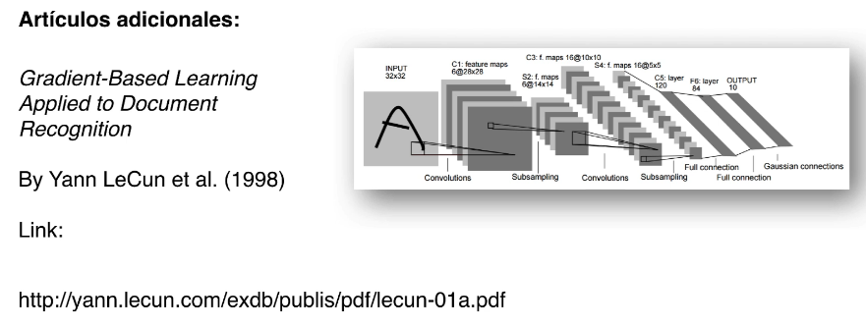

## CONVOLUCIÓN

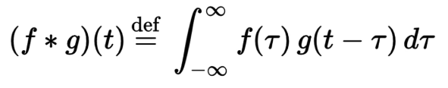

Es como juntar dos funciones. Una operación que, dada una función, esta modifica a la otra.

Lecturas adicionales:

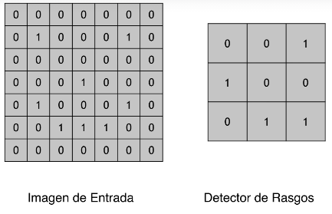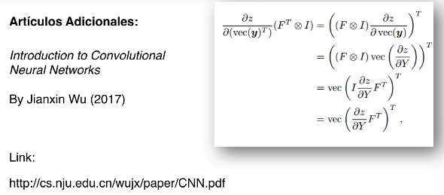

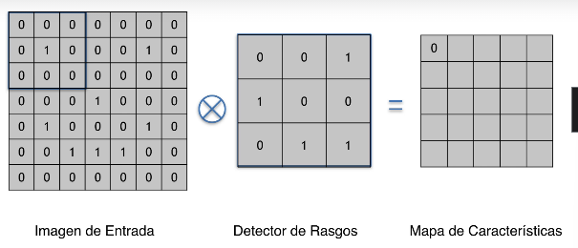

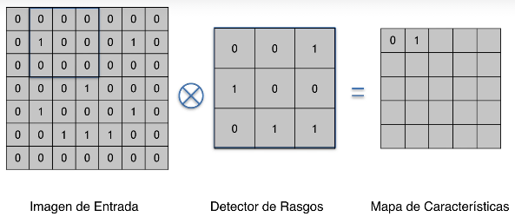

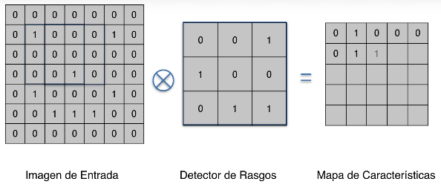

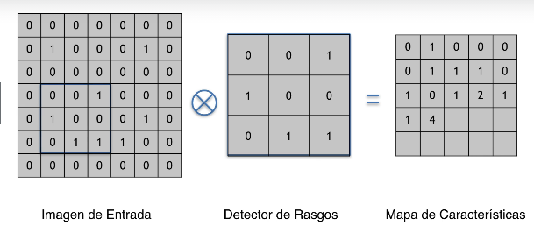Lo que se hace es mirar cuántos números 1 coinciden y tomar esas coincidencias y agregarlas en el mapa de características.

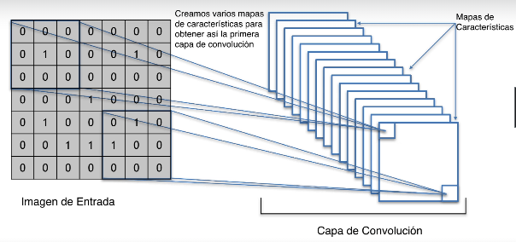Aquí intentará analizar las capas de convolución para ver las características y encontrarlas.

Entonces, puede que una capa detecte el bigote o los ojos, etc.

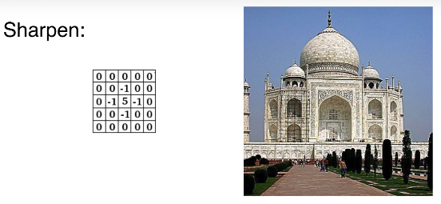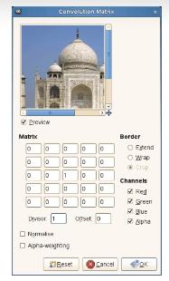

Aquí hace que los pixeles centrales tengan más resolución que los aledaños, por eso se ven más oscuros ciertos contornos.

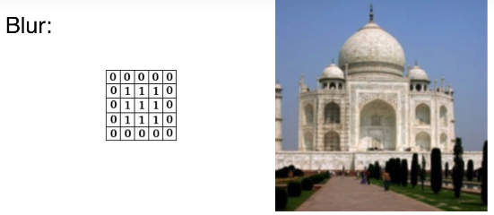Aquí promedia todos los pixeles vecinos y por eso sale uno borroso.

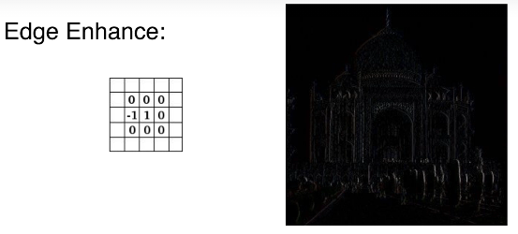Aquí sólo quedan los verticales porque se les quita a los otros horizontales.



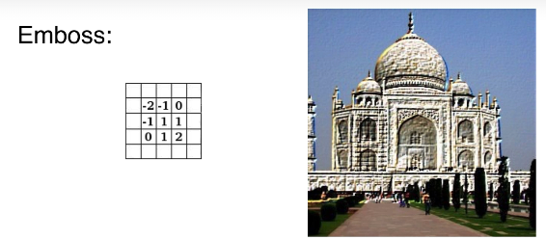

La red neuronal irá ajustando así misma los detectores de rasgos para obtener una gran colección de mapas de características para poder analizar mejor la imagen.

## CAPA ReLU

Capa rectificadora Lineal Unitaria.

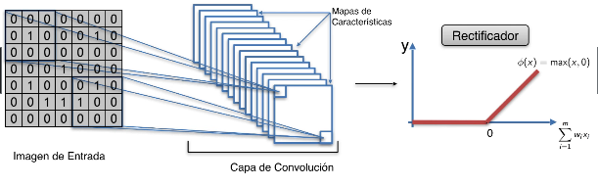

La capa ReLU es para separar y romper todo lo que no sea la linealidad dentro de nuestra NN. Porque los datos que aparecen en las imágenes son altamente no lineales.



Cuando se le aplica el filtro de detección de características, se obtendría lo siguiente:

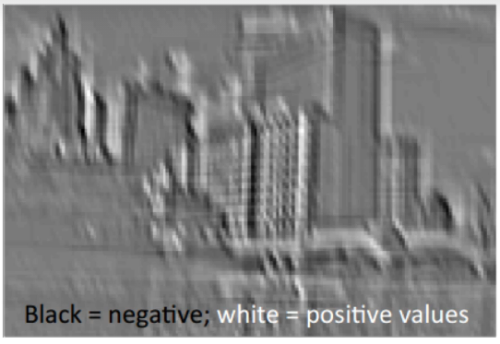Es una imagen difuminada. Las fronteras han perdido un poco la razón de ser. El ReLu lo que hará es transformar todos los valores negativos en negro.

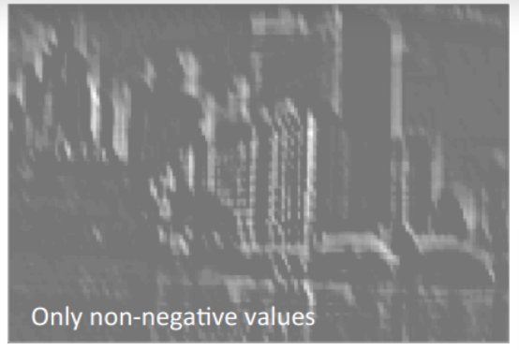Una vez se le aplica ReLU, se pierden esos negros intensos.

Lecturas adicionales:

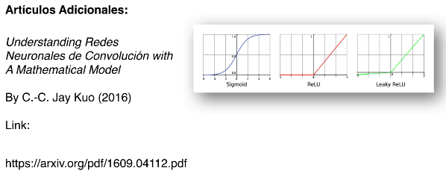Por qué usar las diferentes funciones de activación en redes convolucionales.

Si se quiere algo más pesado:

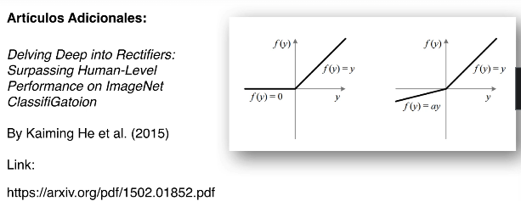

## MAX POOLING (AGRUPACIÓN MÁXIMA)

La NN debe ser lo suficientemente buena para encontrar una cierta característica:

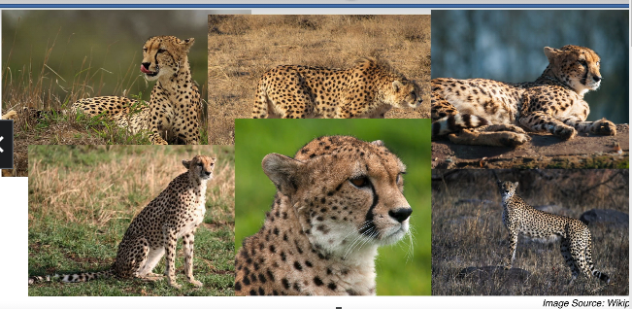

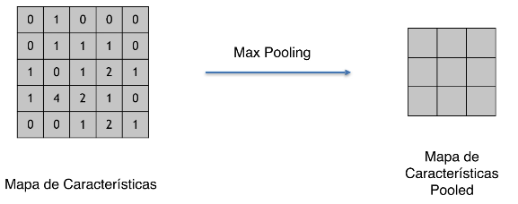Max Pooling se encarga de encontrar esta puesta en común.

Se agrupará la información de pixeles cercanos, similar a la convolución, pero con la diferencia que ahora se va a agrupar un filtro más pequeño. Se buscará el valor máximo que se podrá encontrar dentro de él.

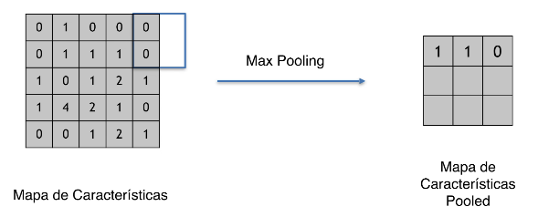Preserva los máximos de la figura original en posiciones similares. Se reduce cierto % de la info. Esto ayuda a evitar el sobreajuste, evitando que así sólo analice figuras en ciertas posiciones (guepardos mirando a la derecha, por ejemplo).

Lecturas adicionales:

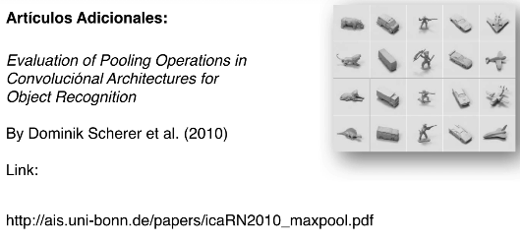

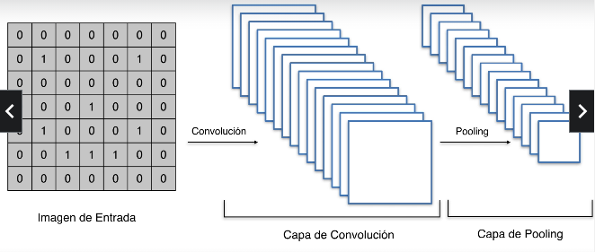

Reduce el tamaño aún más.

Hay una herramienta que ayuda a ver cómo se hace este paso.

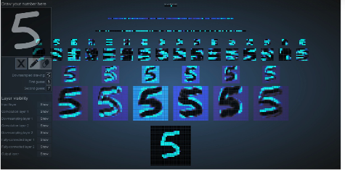

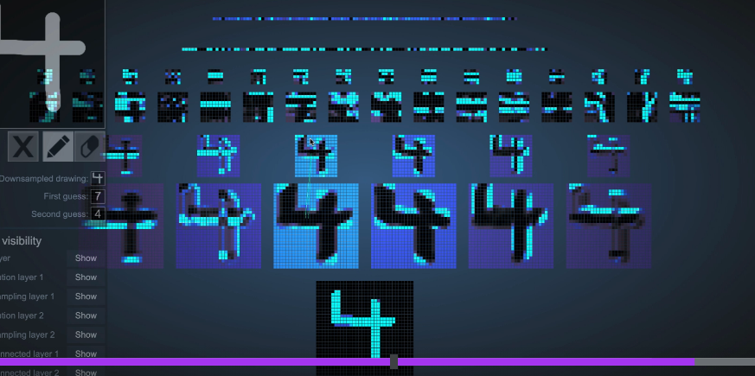

De abajo hacia arriba está: La imagen ingresada, Capa de convolución, Max Pooling.

## FLATTENING

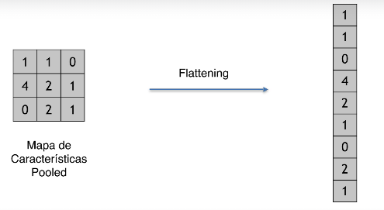Lo vuelve en un vector para que sea el input de la NN.

## FULL CONNECTION

El siguiente paso es agregar una ANN con capas conectadas al resultado de la capa anterior.

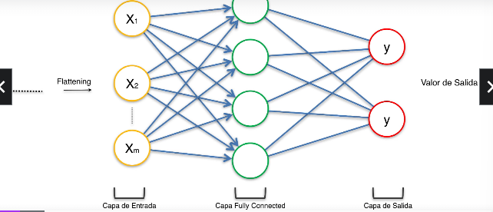Esto debe de estar conectado todo. Se puede tomar una de las redes neuronales vistas anteriormente.

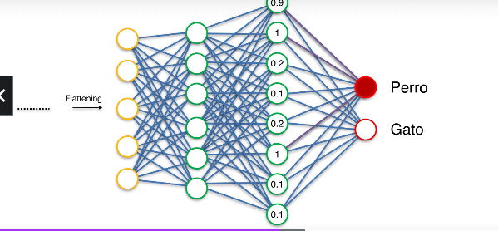Digamos que la primera lo que hace es ver si es la boca del perro, la segunda las orejas, la sexta las piernas y la octava el cuerpo.

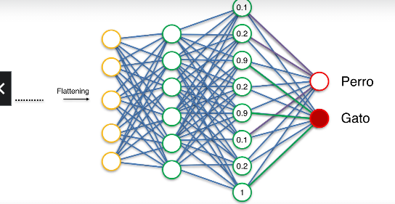

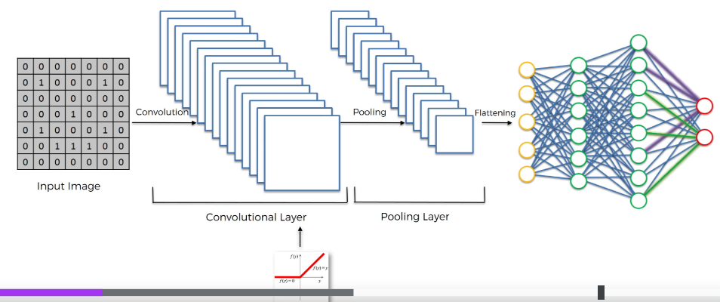

Lecturas adicionales:

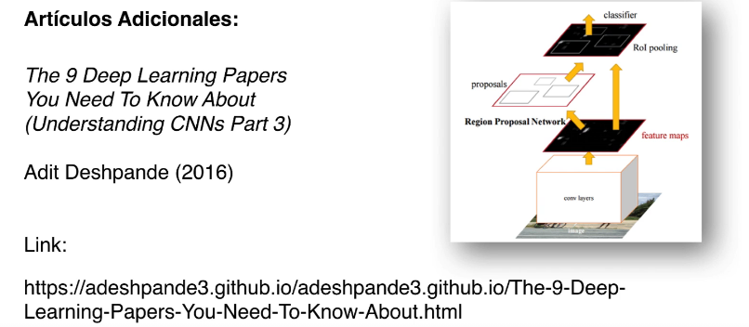

## SOFTMAX Y ENTROPÍA CRUZADA

Softmax permite transformar las salidas para que sean complementarias entre sí y den 1.

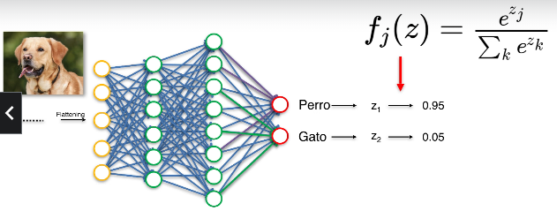

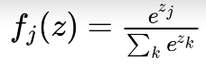

Entropía cruzada: Son lo mismo, abajo y arriba. Esta función mejora la función de costes. Da un resultado mejor y se puede catalogar la función estándar a utilizar.

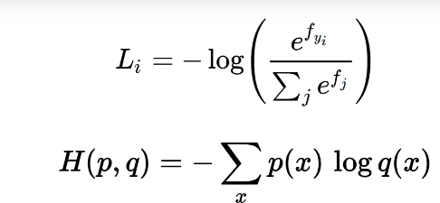

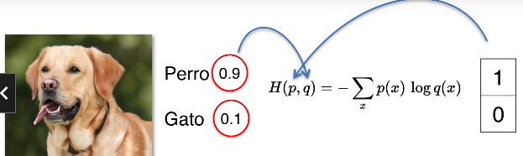

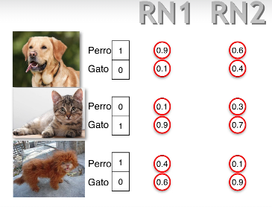Ejemplo:

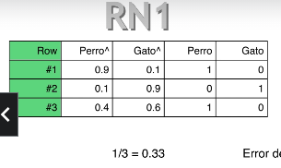

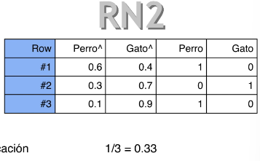

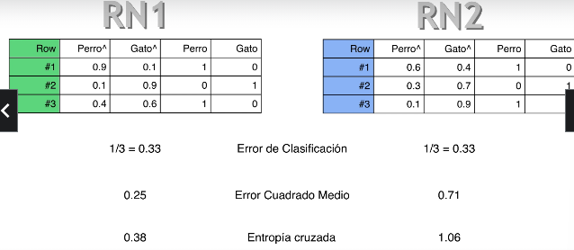

La entropía asentúa mucho cuando una NN se equivoca de calle. Por ser logaritmo, da saltos grandes y hará que la entropía mueva mucho el gradiente descendiente, a diferencia del error cuadrado medio.

Lecturas adicionales:

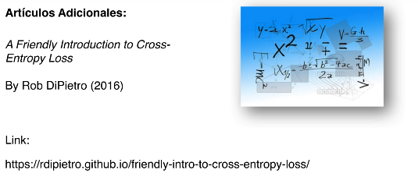

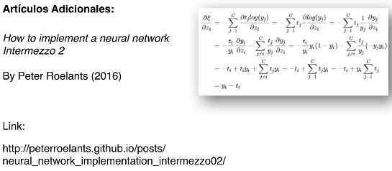

Si se quiere mejorar la precisión, se pueden hacer dos cosas

* Añadir más capas de convolución, quizá una segunda
* Añadir más capas de profundidad de la NN (hiden layer)

# REDUCCIÓN DE LA DIMENSIÓN

¿Recuerdas cómo en la Parte 3 - Clasificación, trabajamos con datasets compuestos únicamente de dos variables independientes? Básicamente lo hicimos así por dos motivos:

1. Ya que necesitábamos dos variables para visualizar mejor cómo funcionan los algoritmos de Machine Learning  (para poder representar las regiones de decisión y la frontera de predicción de cada modelo).
2. Ya que dado cualquier número de variables independientes en un problema, normalmente se puede acabar con únicamente dos variables independientes a través de técnicas de reducción de la dimensión.

Existen dos tipos de técnicas para reducir la dimensión de un dataset:

1. Selección de características
2. Extracción de características

La selección de característica incluye técnicas como la eliminación hacia atrás, la selección directa, la eliminación bidimensional, la comparación de scores y muchas más. Todas ellas las vimos ya en la Parte 2 - Regresión.

En esta parte cubriremos la Extracción de características que incluyen:

1. Análisis de Componentes Principales (ACP)
2. Análisis Discriminante Lineal (LDA)
3. Kernel ACP
4. Análisis Discriminante Cuadrático (QDA)

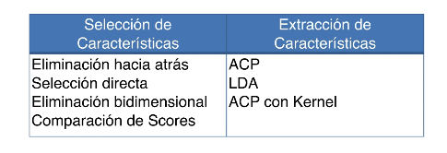

## Análisis de las componentes principales

Se usa antes de aplicar cualquier tipo de algoritmo que se haya visto en el curso (cuando se necesite).

Se usa para la visualización del filtrado de ruido tras extraer las características. Las predicciones en un mercado de valores, análisis de genes.

De las m variables independientes del dataset, ACP extrae las p<=m nuevas variables independientes que explican la mayor parte de la varianza del dataset, sin importar el valor de la variable dependiente. Si hay una correlación fuerte, se puede eliminar de las variables.

Como no se usa la Variable dependiente, este es un modelo no supervisado (el ACP).

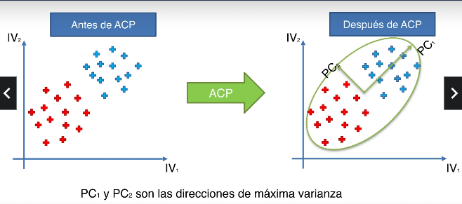

1) Aplicar escalado de variables de la matriz de características X, formada por m variables independientes.

2) Calcular la matriz de covarianzas de las m variables independientes de X.

3) Calcular los valores y vectores propios de la matriz de covarianzas

4) Elegir un porcentaje P de la varianza explicada y elegir los p<=m valores propios más grandes tales que:

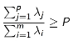

5) Los p vectores propios asociados a estos p valores más grandes son las componentes principales. El espacio m-dimensional del dataset original se proyecta al nuevo subespacio p-dimensional de características, aplicando la matriz de proyecciones (que tiene los p vectores propios por columnas) <https://setosa.io/ev/principal-component-analysis/>

## Análisis discriminante Lineal (LDA)

Reducción de la dimensión. Se usa en la fase de preprocesado para la clasificación de patrones y de ML.

Objetivo: Proyectar el conjunto de datos a un espacio de dimensión inferior original. Además de encontrar los ejes de las componentes de proyección, con el LDA tenemos información de qué ejes maximizan la separación entre múltiples clases.

Como se usa la variable dependiente en el modelo, el LDA resulta ser un modelo supervisado. Porque cada observación tiene que venir etiquetada para encontrar los ejes de las componentes que separan los datos.

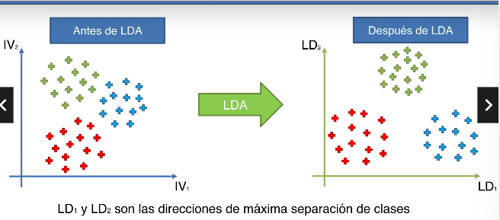

1) Aplicar el escalado de variables a la matriz de características X, compuesta por n variables independientes.

2) Sea C el número de clases, calcular C vectores m-dimensionales, de modo que cada uno contenga las medias de las características de las observaciones para cada clase.

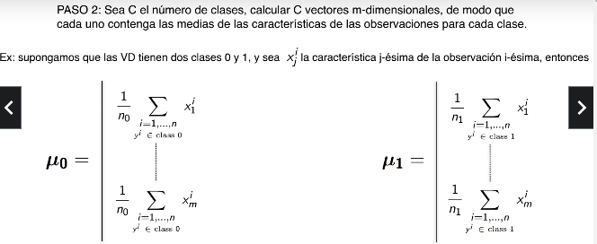

3) Con esos de media se calcula la matriz de productos cruzados centrados en la media para cada clase, que mide la varianza dentro de cada clase.



4) Calculamos la covarianza normalizada de todas las matrices anteriores, W. (una matriz global).

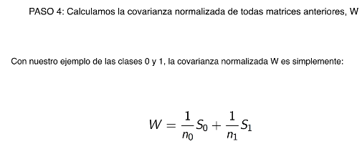

5) Calculamos la matriz de covarianza global entre clases, B.

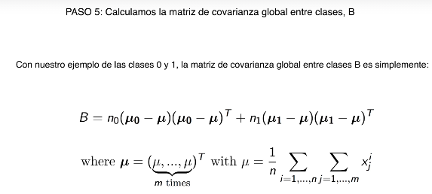

6) Calculamos los valores y vectores propis de la matriz

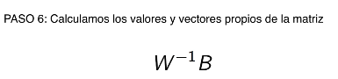

7) Elegimos los p valores propios más grandes como el número de dimensiones reducidas.



8) Los p vectores propios asociados a los p valores propios más grandes son los discriminantes lineales. El espacio m-dimensional del dataset original se proyecta al nuevo subespacio p-dimensional de características, aplicando la matriz de proyecciones (que tiene los p vectores propios por columnas).

# SELECCIÓN DE MODELOS

Después de tantos modelos de  Machine Learning que hemos construido durante el curso, quedan todavía algunas preguntas sin responder:

1. ¿Cómo gestionamos la diferencia entre evaluar en la fase de entrenamiento y de testing para medir su eficacia?
2. ¿Cómo elegimos los valores óptimos de los hiper parámetros del algoritmo (los parámetros que el algoritmo no aprende, si no que los fijamos nosotros) ?
3. ¿Cómo elegimos el modelo de Machine Learning más adecuado en función de nuestro problema?

En esta parte nos centraremos en responder estas preguntas gracias a las técnicas de Selección de Modelos, las cuales incluyen técnicas como, por ejemplo:

1. k-Fold Cross Validation
2. Grid Search

Finalmente, terminaremos con una última sección adicional de bonus, dedicada a uno de los modelos de Machine Learning más poderosos que existe y que se ha convertido en muy popular estos últimos años:: XGBoost.

## K-Fold Cross Validation

Se utiliza para proporcionar una evaluación relevante de la eficacia de nuestro modelo.

Se va a premuestrear varias veces nuestro dataset de partida

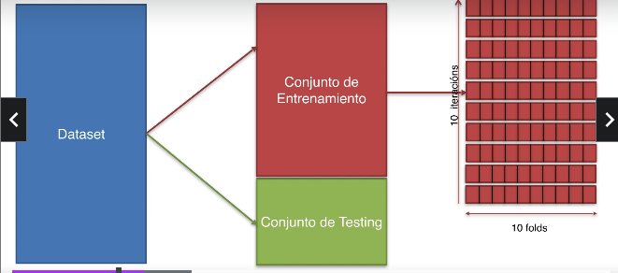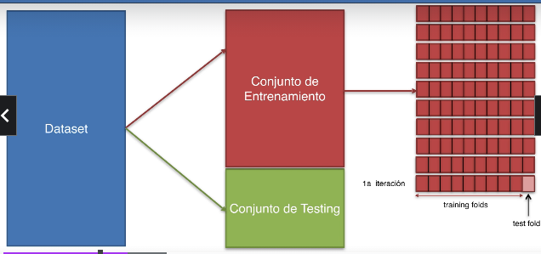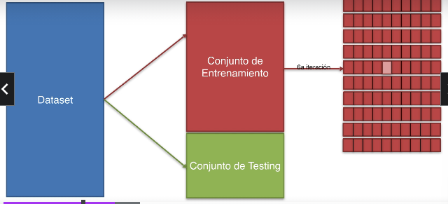

Esto permitirá mejorar el modelo y quitar un poco del sesgo.

-Sesgo bajo: cuando el modelo elabora predicciones cercanas a los datos reales

-Sesgo alto: cuando el modelo elabora predicciones alejadas de los datos reales.

-Varianza baja: cuando ejecutamos el modelo varias veces y las predicciones no varían demasiado.

-Varianza elevada: cuando ejecutamos el modelo varias veces y las predicciones varían demasiado.

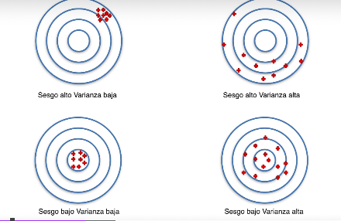

K-Fold Cross Validation da una evaluación más certera respecto al modelo en vez que una matriz de confusión que evalúa solo una iteración.

## Gradiant boosting (XGBoost)

Aumento significativo del gradiente en términos del rendimiento del modelo.

Algoritmo que ejecuta a una gran velocidad de ejecución.

Se puede saltar la parte del escalado de variables. Muy OP jejeje.